行政Ο六—Ο五—Ο一八 (主管單位：軍醫局)
體位區分標準
中華民國六十三年六月十九日國防部(63)澄清字第1866號令、 內政部(63)台內役字第583579號令會銜訂定發布
中華民國六十五年六月八日國防部(65)金銓字第1763號令、 內政部(65)台內役字第686578號令會銜修正發布
中華民國六十七年四月二十八日國防部(67)金銓字第1363號令、 內政部(67)台內役字第790801號令會銜修正發布
中華民國七十一年六月三十日國防部(71)淦湜字第2908號令、 內政部(71)台內役字第91828號令會銜修正發布
中華民國七十五年五月二十三日國防部(75)恕惻字第2055號令、 內政部(75)台內役字第398007號令會銜修正發布
中華民國七十九年六月十一日國防部(79)伸信字第3259號令、 內政部(79) 台內役字第810011號令會銜修正發布
中華民國八十年六月二十四日國防部(80)伸信字第3965號令、 內政部(80)台內役字第932681號令會銜修正發布
中華民國八十二年六月二十一日國防部(82)伸信字第4177號令、 內政部(82)台內役字第8282098號會銜修正發布
中華民國八十五年六月八日國防部(85)鐸錮字第7500號令、 內政部(85)台內役字第8575098號令會銜修正發布第二條附件
中華民國八十六年十二月二十四日國防部(86)鐸錮字第14755號令、內政部(86)台內役字第8683864號令會銜修正發布第二條附件一
中華民國八十八年三月十六日國防部(88)鐸錮字第03205號令、內政部(88)台內役字第8888730號令會銜修正發布第四－六條條文
中華民國八十九年六月二十六日國防部(89)鐸錮字第8900008723號令、 內政部(89)台內役字第8969469號令會銜修正發布名稱及全文九條；並自發布日起施行(原名稱：役男體位區分標準)
中華民國九十一年四月二十九日國防部(91)鐸錮字第000757號令、 內政部台內役字第0910080528號令會銜修正發布全文八條
中華民國九十二年十一月二十五日國防部(92)制剴字第0920001028號令、 內政部(92)台內役字第0920081367號令會銜修正發布
中華民國九十六年十二月三十一日國防部制創字第0960000797號令、 內政部台內役字第0960830450號令會銜修正發布
中華民國一百零一年七月五日國防部制研審字第1010000568 號令、 內政部台內役字第10108303791號令會銜修正發布

第 一 條 本標準依兵役法第三十三條第三項規定訂定之。
第 二 條 役齡男子經徴兵檢查後，其體位區分如下：
一、常備役體位。
二、替代役體位。
三、免役體位。
前項經檢查難以判定體位者（以下稱體位未定），應複檢判定之。
體位區分標準表，如附件。
第 三 條 體位區分標準表規定各體位之標準，應視為該體位之最低規定，低於此規定者，應依次降低體位。
第 四 條 役齡男子體檢或複檢，檢查醫師應確實按本標準簽註檢查結果，遇有規定外之疾病，應依據醫學評註病況，由直轄市、縣（市）徵兵檢查會或直轄市、縣（市）後備指揮部會核評等。
前項經直轄市、縣（市）徵兵檢查會或直轄市、縣（市）後備指揮部會核評等後仍有疑義，或有新興疾病者，應送役男體位審查會審議。
第 五 條 役齡男子經體檢或複檢，體位未定者，自體檢或複檢診斷確定之日起，屆滿六個月後再複檢一次，予以判定體位。但體位區分標準表另有特別規定者，依其規定。
罹患病症可確認發生時間者，體位未定再複檢之起始時間得予溯及認定。
第一項經再複檢仍為體位未定者，應依第三條規定，依次降低體位。
第 六 條 役齡男子於下列情形之一，拒絕某項檢查或不與醫師合作，致無法獲得正確結果者，已判定體位者，維持原判定體位，未判定體位者，該項推定為正常。
一、體檢、複檢。
二、入營驗退複檢。
三、停役複檢。
四、需住院檢查以確定病症者。
第 七 條 本標準所引用「以上」、「以下」者，均連本數計算。
第 八 條 本標準自發布日施行。

附件一
體位區分標準表 | 部位 | 一般
體位區分標準表 | 項次 | 1 | 2
體位區分標準表 | 區分 | 身高 | 體重
體位區分標準表 | 代號 | P | P
體位區分標準表 | 常  備  役  體  位 | 依照附表一（身高體重體位區分標準表）判定體位。 | 依照附表一（身高體重體位區分標準表）判定體位。
體位區分標準表 | 替  代  役  體  位 | 依照附表一（身高體重體位區分標準表）判定體位。 | 依照附表一（身高體重體位區分標準表）判定體位。
體位區分標準表 | 免  役  體  位 | 依照附表一（身高體重體位區分標準表）判定體位。 | 依照附表一（身高體重體位區分標準表）判定體位。
體位區分標準表 | 體  位  未  定
體位區分標準表 | 備  考 | 1.身高、體重二項入營前均以役男徵兵檢查時之實際測量為認定標準，除役男於接到徵集令後，得依徵兵規則規定申請複檢外，其餘時間均不受理役男申請複檢。  2.經檢查合於原徵集之體位者，不得再辦理複檢。

部位 | 一般
項次 | 3 | 4
區分 | 法定傳染病 | 良性腫瘤
代號 | P | P
常  備  役  體  位 | 法定傳染病經治療六個月以上，無後遺症，或運動功能符合常備役體位標準者。 | 重要器官之良性腫瘤或經手術治療六個月以上，不影響運動功能，或運動功能符合常備役體位標準者。
替  代  役  體  位 | 法定傳染病經治療六個月以上，影響運動功能符合替代役體位標準者。 | 重要器官之良性腫瘤或經手術治療六個月以上，影響運動功能符合替代役體位標準者。
免  役  體  位 | 1.曾患法定傳染病經治療六個月以上，留有後遺症且影響運動功能符合免役體位標準者。  2.法定傳染病經診斷後顯難治癒，或經治療六個月以上仍未痊癒者。 | 1.多發神經纖維瘤。  2.重要器官之良性腫瘤經三次以上手術治療仍無法根除者。  3.肝臟血管瘤經影像學檢查，直徑達五公分以上者。
體  位  未  定 | 法定傳染病治療未滿六個月者。 | 本項重要器官之良性腫瘤(不含良性瘜肉及軟骨瘤)手術治療未滿六個月者。
備  考 | 1.法定傳染病係指中央衛生主管機關公告之法定傳染病。  2.法定傳染病於本標準表另有規定者，依該項次判定體位。 | 1.本項重要器官係指明顯影響運動功能之器官，包括心、肝、肺、腎、胃、大腸、小腸、骨骼及關節(不包括手指及腳趾)。  2.重要器官之良性腫瘤或經手術治療後，符合本標準表中其他項次標準者，依該項次判定體位。

一般
5 | 6 | 7
惡性腫瘤(癌) | 漢生病 | 寄生蟲
P | P | P
原位癌(Ca in situ)經切除，無續發症狀者。
1.惡性腫瘤經診斷確定者。  2.原位癌(Ca i n situ)經切除，續發症狀者。 | 漢生病經診斷確定者。 | 鉤蟲病、血絲蟲病、錐蟲病、血吸蟲病、肺(肝)吸蟲病經治療四個月以上，仍未痊癒者。
 |  | 鉤蟲病有顯著貧血者、血絲蟲病、錐蟲病、血吸蟲病、阿米巴原蟲病、肺（肝）吸蟲病治療未滿四個月者。
1.本項包括固態性(Solid tumor)等各種惡性腫瘤、急慢性白血病、何杰金氏病及非何杰金氏淋巴瘤等疾病。  2.受檢者須檢附病理報告證明。  3.無病理報告者須提供符合國際治療準則之診斷標準及相關檢查報告佐證。 |  | 受檢者若有貧血現象，則依本標準表內相關項次判等。

部位 | 一般 | 一般
項次 | 8 | 9
區分 | 外傷或損傷 | 慢性疾病
代號 | P | P
常  備  役  體  位 | 外傷或損傷經治療六個月以上，不影響運動功能或運動功能符合常備役體位標準者。
替  代  役  體  位 | 外傷或損傷經治療六個月以上，影響功能符合替代役體位標準者。
免  役  體  位 | 外傷或損傷經治療六個月以上，嚴重影響功能，符合免役體位標準或不堪服役者。 | 1.無法治癒之慢性疾病致不堪服役者。  2.國內罕見疾病致機（功）能障礙符合免役體位，或倚賴持續性藥物或食物控制，具完整病史佐證者。
體  位  未  定 | 外傷或損傷治療未滿六個月者。 | 慢性疾病治療未滿六個月者。
備  考 | 1.外傷或損傷所需治療時間依本標準表內相關項次認定。  2.不堪服役係指行動不便致生活需他人照顧者。 | 1.國內罕見疾病須為中央衛生主管機關公告者屬之。  2.國內罕見疾病須由醫學中心層級之醫院診斷確定並附檢驗報告證明之。  3.不堪服役係指行動不便致生活需他人照顧者。  4.慢性疾病或經治療後，符合本標準表中其他項次標準者，依該項次判定體位。

一般 | 皮膚
10 | 11
接受器官移植 | 非傳染性皮膚病
P | P
1.接受重要器官移植後。  2.曾因病接受幹細胞移植者。 | 1.頭皮切割性蜂窩組織炎（dissecting cellulitis of scalp）或掌蹠角皮症（palmoplantar keratoderma）經診斷確定者。  2.備考欄內表列之疾病經診斷確定且病灶占體表面積六分之一以上者。
1.本項重要器官係指明顯影響正常生理及新陳代謝之器官，包括心、肝、肺、腎、胰臟、小腸等。  2.幹細胞包含骨髓及周邊血幹細胞等。  3.其他器官經移植手術後，符合本標準表中其他項次標準者，依該項次判定體位。 | 1.經病理切片檢查證實。  2.本項疾病包括巨大型先天性黑色素痣（giant congenital melanocytic nevus）、紫質病（porphyria）、急性或慢性苔癬樣糠疹（pityriasis lichenoides et varioliformis acute/pityriasis lichenoides chronica）、日光性蕁麻疹（solar urticaria）、  (續次頁)

部位 | 皮膚
項次 | 11
區分 | 非傳染性皮膚病
代號 | P
常
備
役
體
位
替
代
役
體
位
免
役
體
位
體
位
未
定
備  考 | 多形性日光疹（polymorphic light eruption）、毛孔性紅糠疹（pityriasis rubra pilaris）、無汗性外胚層發育不良（hypohidrotic ectodermal dysplasia）、播散性表淺性日光性汗孔角化症（disseminated superficial actinic porokeratosis）、達理埃氏症（Darier's disease）、家族良性慢性天疱瘡（Hailey-Hailey disease）、團聚性痤瘡（acne conglobata）、漿細胞增生症（plasmacytosis）、播散性好酸球性膿疱性毛囊炎（播散性Ofuji's disease）、非尋常性魚鱗癬（非ichthyosis vulgaris）。

皮膚
12 | 13
先天性色素異常或血管瘤 | 疤痕
P | P
病灶占顏面面積八分之一以上，未達六分之一者。 | 1.顏面増生性疤痕占顏面面積八分之一以上，未達六分之一者。  2.除面部外全身増生性疤痕占體表面積五分之一以上，無影響運動功能者。
病灶占顏面面積六分之一以上者。 | 1.顏面増生性疤痕占顏面面積六分之一以上者。  2.除面部外全身増生性疤痕占體表面積五分之一以上，而影響運動功能者。  3.顏面肥厚性增生疤痕占顏面面積八分之一以上者。  4.除面部外全身肥厚性増生疤痕占體表面積五分之一以上者。
1.先天性色素異常包括先天性黑色素細胞痣（congenital melanoyctic nevus）及太田母斑（Nevus of Ota）二項。  2.本項疾病經手術治療後，符合本標準表中其他項次標準者，依該項次判定體位。 | 1.疤痕不包含正常變異（variation），如青春痘之痘疤（Acne scar）。  2.肥厚性增生疤痕係指增生厚度零點五公分以上。  3.影響運動功能係以本標準表附表二「重要關節體位區分標準表」為判定標準。

部位 | 皮膚
項次 | 14 | 15
區分 | 疣 | 濕疹
代號 | P | P
常
備
役
體
位
替  代  役  體  位 | 病毒性疣（viral wart）占體表面積五十分之一以上，未達二十分之一者。 | 慢性濕疹病灶占體表面積五分之一以上未達三分之一者。
免  役  體  位 | 1.病毒性疣（viral wart）占體表面積二十分之一以上者。  2.位於體重負荷處之足蹠部疣，經治療一年以上仍占任一足足底面積五十分之一以上，有行動障礙者。 | 1.慢性濕疹病灶占體表面積三分之一以上者。  2.紅皮症經診斷確定者。
體
位
未
定
備  考 | 須由皮膚科專科醫師確定診斷及病灶百分比。 | 1.本項疾病包括異位性皮膚炎（atopic dermatitis）、脂漏性皮膚炎（seborrheic dermatitis）、錢幣狀濕疹（nummular dermatitis）、汗疹（aczema）、結節性癢疹（prurigo nodularis）、紅皮症(erythroderma)等。  2.須由皮膚科專科醫師診斷。

皮膚
16 | 17
乾癬 | 皮膚潰瘍
P | P
尋常性乾癬病灶占體表面積未達六分之一者。 | 潰瘍易於治療而不礙體能者。
尋常性乾癬病灶占體表面積六分之一以上，未達三分之一者。
1.尋常性合併膿疱性乾癬病灶占體表面積六分之一以上者。  2.乾癬病灶占體表面積三分之一以上者。  3.乾癬合併關節炎者。  4.掌蹠膿疱症（pustulosis palmaris et plantaris）經病理切片診斷確定。 | 重度皮膚潰瘍經治療一年以上，仍未痊癒，影響運動功能者。
 | 重度皮膚潰瘍治療未滿一年者。
乾癬合併關節炎者須由皮膚科專科醫師診斷。 | 1.重度皮膚潰瘍係指皮膚潰瘍深度至真皮層以下【超過美國國家壓瘡諮詢委員會（National Pressure Ulcer Advisory Panel）皮膚潰瘍分級第二級以上】。  2.影響運動功能係以本標準表附表二「重要關節體位區分標準表」為判定標準。

部位 | 皮膚
項次 | 18 | 19 | 20
區分 | 圓形禿 | 大疱性表皮鬆懈症 | 黴菌病
代號 | P | P | P
常  備  役  體  位 | 頭皮圓形禿(alopecia areata)。 |  | 深部組織器官黴菌病經治療六個月以上，已痊癒者。
替  代  役  體  位 |  | 單純性大疱性表皮鬆懈症(Epidermolysis bullosa simplex)。
免  役  體  位 | 全身性禿髮症(alopecia universalis）。 | 嚴重型大疱性表皮鬆懈症（含接合型Junctional Epidermolysis及失養型Epidermolysis bullosa dystrophia）。 | 深部組織器官黴菌病診斷確定，經治療六個月以上，仍未痊癒或影響運動功能者。
體  位  未  定 |  |  | 深部組織器官黴菌病治療未滿六個月者。
備  考 |  |  | 影響運動功能係以本標準表附表二「重要關節體位區分標準表」為判定標準。

皮膚
21
自體免疫結締組織病
P
1.系統性紅斑性狼瘡（systemic lupus erythematosus）。
2.系統性自體免疫性疾病【含全身性硬皮症（systemic sclerosis）、全身性慢性血管炎（vasculitis）、皮肌炎（dermatomyositis）、多發性肌炎（polymyositis）、貝西氏症（Behcet's disease）、修格連症候群（Sjogren's syndrome）、青年型類風濕關節炎（juvenile rheumatoid arthritis）】。
3.混合結締組織病。
4.復發性多發性軟骨炎。

部位 | 皮膚
項次 | 22 | 23 | 24
區分 | 天疱瘡或類天疱瘡 | 四肢淋巴水腫 | 白斑症
代號 | P | P | P
常  備  役  體  位 |  |  | 1.白斑占體表面積未達三分之一者。  2.顏面白斑面積未達八分之一者。
替  代  役  體  位 |  |  | 1.白斑占體表面積三分之一以上者。  2.顏面白斑面積占八分之一以上，未達六分之一者。
免  役  體  位 | 疱疹樣皮膚炎(dermatitis herpetiformis)、天疱瘡(Pemphigus vulgaris)、類天疱瘡(Pemphigoid)或其他原發性自體免疫性水疱症經診斷確定者。 | 四肢中之一肢因淋巴阻塞致水腫，經診斷確定者。 | 顏面白斑面積占六分之一以上者。
體
位
未
定
備

考

頭部
25 | 26 | 27
顱骨畸形或缺損 | 顏面骨折或骨疣 | 頸肌痙攣及斜頸
P | P | P
 |  | 頸肌痙攣性之收縮及輕度斜頸者。
1.先天性顱骨畸形合併功能障礙者。  2.顱骨變形或顱骨部分缺損合併神經功能障礙或後遺症者。 | 顏面不連接性骨折或廣大性外生骨疣。 | 頸肌痙攣性之收縮及重度斜頸者。
顱骨變形或缺損治療未滿六個月者。 | 顏面骨折或廣大性外生骨疣治療未滿六個月者。 | 斜頸治療未滿四個月者。
1.輕度斜頸係指合併頸椎脊柱側彎二十度以下者。重度斜頸係指合併頸椎脊柱側彎逾二十度者。
2.脊椎骨畸形測量方法，病人站立照相，統一用COBB氏方法測量。

部位 | 頭部 | 鼻喉
項次 | 28 | 29 | 30 | 31
區分 | 頸淋巴腫 | 扁桃腺腫 | 鼻中隔彎曲 | 慢性副鼻竇炎
代號 | P | P | P | P
常  備  役  體  位 | 非系統性頸淋巴腺腫經治療一年以上，不影響運動功能或運動功能符合常備役體位標準者。 | 扁桃腺腫。 | 鼻中隔彎曲或鼻腔畸形影響一側通氣者。 | 慢性副鼻竇炎。
替  代  役  體  位 | 非系統性頸淋巴腺腫經治療一年以上，影響運動功能符合替代役體位標準者。
免  役  體  位 | 廣大頸淋巴腺結核經治療一年以上未癒，或影響運動功能符合免役體位標準者。 |  |  | 慢性副鼻竇炎經Caldwell-Luc氏根除式手術或功能性內視鏡鼻竇手術（FESS）治療一年以上，仍有大量鼻膿漏者。
體  位  未  定 | 廣大頸淋巴腺結核治療未滿一年者。 |  |  | 慢性副鼻竇炎經Caldwell-Luc氏根除式手術或功能性內視鏡鼻竇手術（FESS）治療未滿一年者。
備  考 | 頸淋巴腫經治療後，符合本標準表中其他項次標準者，依該項次判定體位。 | 扁桃腺腫經手術治療後，符合本標準表中其他項次標準者，依該項次判定體位。 | 鼻中隔彎曲經手術治療後，符合本標準表中其他項次標準者，依該項次判定體位。 | 慢性副鼻竇炎經功能性內視鏡鼻竇手術（FESS）治療者，須提供持續規則治療ㄧ年以上病歷，並附內視鏡照片佐證。

鼻喉
32 | 33 | 34 | 35
聲帶麻痺 | 食道疾病 | 鼻炎 | 外傷性上呼吸道狹窄
P | P | P | P
聲帶麻痺無對話困難者。 |  | 慢性肥厚性鼻炎。 | 外傷性上呼吸道狹窄不影響語音功能者。
聲帶麻痺致對話困難者。 | 1.食道狹窄經治療一年以上，仍有吞嚥困難者。  2.功能性食道疾病經治療一年以上，仍有吞嚥困難者。  3.接受食道重建手術者。 | 萎縮性鼻炎並有惡臭者。 | 1.外傷性上呼吸道狹窄有聲音沙啞影響語音者。  2.外傷性上呼吸道狹窄有輕度肺功能障礙者。
 | 食道狹窄或功能性食道疾病經治療未滿一年者。

部位 | 鼻喉
項次 | 36 | 37 | 38 | 39
區分 | 咽喉炎 | 軟硬顎裂 | 唇裂 | 鼻中隔穿孔
代號 | P | P | P | P
常  備  役  體  位 | 慢性咽喉炎。 | 1.軟硬顎裂無礙構音及飲食者。  2.喉部畸形致輕度聲音沙啞，無礙呼吸者。 | 唇裂或經手術治療六個月以上，無礙構音及吞嚥功能者。 | 鼻中隔穿孔二公分以下者。
替
代
役
體
位
免  役  體  位 |  | 1.軟硬顎裂有礙飲食、語言或咽帆閉鎖不全影響構音者。  2.喉部畸形致重度聲音沙啞者。 | 唇裂或經手術治療六個月以上，有礙構音及吞嚥功能者。 | 鼻中隔穿孔大於二公分者。
體  位  未  定 |  |  | 唇裂手術治療未滿六個月者。
備  考 | 咽喉炎經手術治療後，符合本標準表中其他項次標準者，依該項次判定體位。 | 1.輕度聲音沙啞指沙啞程度無礙語音辨識者。  2.重度聲音沙啞指沙啞程度已明顯影響語音辨識者。

鼻喉 | 口腔
40 | 41 | 42 | 43
氣管造口後遺症 | 牙床或牙咬合不良 | 口腔組織 | 顳顎關節
P | P | P | P
1.骨性咬合不良或經治療六個月以上，無礙咀嚼功能者。
2.缺牙二分之一以上經治療一年以上，可重建咀嚼功能者。
氣管造口後有嚴重之後遺症者。 | 1.骨性咬合不良或經治療六個月以上，仍妨礙咀嚼功能者。  2.缺牙二分之一以上，經治療一年以上，無法重建咀嚼功能者。 | 1.口腔顏面區組織，因外傷、疾病、手術治療而造成缺損，嚴重影響外觀與功能者。  2.口腔黏膜纖維化，上下齒間距未達一點五公分。 | 顳顎關節沾黏致言語、咀嚼功能輕度障礙者。
 | 1.骨性咬合不良治療未滿六個月者。  2.缺牙二分之一以上，重建治療未滿一年者。 | 上下顎及附屬組織疾病治療未滿六個月者。 | 顳顎關節沾黏手術治療未滿六個月者。
嚴重之後遺症包括氣管狹窄、氣管切管無法拔除、氣管食道瘻管等。 | 咀嚼功能障礙係指僅能進食流質飲食，無法咀嚼者。 |  | 輕度障礙係指開口程度上下齒間距未達一點五公分。

部位 | 口腔 | 胸部
項次 | 44 | 45 | 46
區分 | 下顎骨脫臼 | 肺結核 | 胸廓畸形
代號 | P | P | P
常  備  役  體  位 | 習慣性下顎骨脫臼不影響咀嚼功能者。 |  | 胸廓畸形未達輕度肺功能障礙者。
替
代
役
體
位
免  役  體  位 | 習慣性下顎骨脫臼或經手術治療六個月以上，仍有咀嚼功能障礙者。 | 1.陳舊性肺結核。  2.肺部纖維化鈣化，且有輕度以上肺功能障礙者。  3.活動性肺結核經治療六個月以上，仍未痊癒者。 | 1.胸廓畸形有輕度以上肺功能障礙者。  2.胸廓畸形經手術治療後。
體  位  未  定 | 習慣性下顎骨脫臼手術治療未滿六個月者。 | 結核病治療未滿六個月者。
備  考 | 習慣性下顎骨脫臼係指須符合最近六個月內有二次或一年內有三次脫臼，有病歷紀錄佐證者。 | 1.須由胸腔科或感染科專科醫師診斷確定。  2.肺功能障礙係指下列情形之一者：  （1）FEV1/FVC小於百分之七十五預測值，且FEV1小於百分之八十預測值。  (2)TLC小於百分之八十預測值。  3.肺功能檢查依本標準表附表三「肺功能檢查作業」辦理。 | 1.肺功能障礙及檢查依本標準表第45項「肺結核」備考欄註記。  (續次頁)

胸部
46 | 47 | 48 | 49 | 50
胸廓畸形 | 肋膜疾病 | 肺炎 | 鎖骨骨折或缺損 | 胸肋骨折
P | P | P | P | P
 | 肋膜纖維化沾黏及增厚，未達輕度肺功能障礙者。 |  | 鎖骨骨折或手術經治療一年以上，不影響運動功能，或運動功能符合常備役體位標準者。 | 胸、肋骨骨折經治療六個月以上，未達輕度肺功能障礙者。
 |  |  | 鎖骨骨折或手術經治療一年以上，影響運動功能符合替代役體位標準者。
 | 肋膜纖維化沾黏及增厚，有輕度以上肺功能障礙者。 | 1.肺炎經治療後有輕度以上肺功能障礙者。  2.肺炎經治療四個月以上仍未痊癒者。 | 1.一側鎖骨缺損者。  2.鎖骨骨折或手術經治療一年以上，影響運動功能符合免役體位標準者。 | 胸、肋骨骨折經治療六個月以上，或肋骨缺損，有輕度以上肺功能障礙者。
 | 滲出性肋膜炎治療未滿六個月者。 | 肺炎治療未滿四個月者。 | 鎖骨骨折或手術治療未滿一年者。 | 胸、肋骨骨折治療未滿六個月者。
2.胸廓畸形造成之心臟功能障礙依本標準表第59項「心臟病變」判定體位。 | 肺功能障礙及檢查參照本標準表第45項「肺結核」備考欄註記。 | 肺功能障礙及檢查參照本標準表第45項「肺結核」備考欄註記。 | 影響運動功能係以本標準表附表二「重要關節體位區分標準表」為判定標準。 | 肺功能障礙及檢查參照本標準表第45項「肺結核」備考欄註記。

部位 | 胸部
項次 | 51
區分 | 肺膿瘍、肺囊腫、氣胸、水胸、血胸、膿胸、乳糜胸
代號 | P
常  備  役  體  位 | 1.肺膿瘍、肺囊腫、外傷性氣胸、水胸、血胸、膿胸或乳糜胸經治療六個月以上，未達輕度肺功能障礙者。  2.自發性氣胸最近一年未發作，或經治療一年以上，未達輕度肺功能障礙者。
替
代
役
體
位
免  役  體  位 | 1.肺囊腫合併行動氣急紫疳及肺心病現象者。  2.肺膿瘍、外傷性氣胸、水胸、血胸、膿胸或乳糜胸經治療六個月以上，仍未痊癒或有輕度以上肺功能障礙者。  3.自發性氣胸曾於最近一年內發作二次以上，或三年內兩側皆發作過，發作時經施以胸管插管治療或電腦斷層掃描等儀器檢查，有不正常肺泡存在，且有病歷可資證明者。  4.自發性氣胸曾接受肺組織切除手術，有病理報告可資證明者。
體  位  未  定 | 1.肺膿瘍、外傷性氣胸、水胸、血胸、膿胸或乳糜胸治療未滿六個月者。  2.自發性氣胸於最近一年內曾發作一次者。
備  考 | 1.自發性氣胸發作二次之認定，須由治療醫院提出相關紀錄，可資證明其二次發作間氣胸已癒或屬不同部位之發作。  2.肺功能障礙及檢查參照本標準表第45項「肺結核」備考欄註記。

胸部
52 | 53
慢性支氣管炎或肺氣腫 | 支氣管擴張
P | P
慢性支氣管炎或肺氣腫，未達輕度肺功能障礙者。
 | 支氣管擴張無合併症者。
慢性支氣管炎或肺氣腫，有輕度以上肺功能障礙者。 | 支氣管擴張併有輕度以上肺功能障礙者。
1.慢性支氣管炎係最近二年內多次連續咳嗽三個月以上者。  2.肺功能障礙及檢查參照本標準表第45項「肺結核」備考欄註記。  3.肺氣腫須由專科醫師經電腦斷層檢查以確定診斷。 | 1.肺功能障礙及檢查參照本標準表第45項「肺結核」備考欄註記。  2.支氣管擴張須由專科醫師經電腦斷層檢查以確定診斷。

部位 | 胸部
項次 | 54
區分 | 支氣管氣喘
代號 | P
常  備  役  體  位 | 支氣管氣喘一年以上未發作，未達輕度肺功能障礙者。
替  代  役  體  位 | 支氣管氣喘，未達輕度肺功能障礙，曾於最近一年內發作二次以上，有發作病歷紀錄可資證明者。
免  役  體  位 | 支氣管氣喘經診斷確定且有輕度以上肺功能障礙者。
體  位  未  定 | 支氣管氣喘曾於最近一年內發作一次者。
備  考 | 1.肺功能試驗以徵兵檢查或複檢時所測之值為準。支氣管氣喘激發試驗後及氣喘發作時所作之肺功能檢查報告，不作為判定體位之依據。  2.支氣管氣喘其急性發作診斷以聽診時是否聽到肺部普遍喘鳴音(wheezing sound)為重要指徵，並以具備胸腔科規模之醫院或胸腔科專科醫師開具之診斷證明書及病歷紀錄為準。  3.肺功能障礙及檢查參照本標準表第45項「肺結核」備考欄註記。  4.支氣管氣喘二次發作須由專科醫師確認。

胸部 |  | 心臟血管
55 | 56 | 57
肺內異物 | 肺葉切除 | 血壓
P | P | P
 |  | 血壓經多次測量後，收縮壓及舒張壓分別計算，達中度高血壓標準之次數，均小於總次數百分之五十。
肺內異物存留，未達輕度肺功能障礙者。 |  | 血壓經多次測量後，收縮壓及舒張壓分別計算，其中一項或二項達中度高血壓以上標準之次數，大於等於總次數百分之五十者。
肺內異物存留有輕度以上肺功能障礙者。 | 肺葉切除一肺節 (Segmentectomy) 以上者。 | 1.血壓經多次測量後，收縮壓及舒張壓分別計算，其中一項達重度高血壓標準之次數，大於等於總次數百分之五十者。  2.中度高血壓併發實質器官病變，包括心臟肥大、腎病變或週邊血管病變等。  3.肺動脈高血壓。
肺功能障礙及檢查參照本標準表第45項「肺結核」備考欄註記。 | 受檢者須檢附手術紀錄或病理報告。 | 1.高血壓定義：  ＊輕度高血壓：收縮壓介於一百四十至一百五十九毫米汞柱；舒張壓介於九十至九十九毫米汞柱。  ＊中度高血壓：收縮壓介於一百六十至一百七十九毫米汞柱；舒張壓介於一百至一百零九毫米汞柱。  ＊重度高血壓：收縮壓達一百八十毫米汞柱  (續次頁)

部位 | 心臟血管
項次 | 57
區分 | 血壓
代號 | P
常
備
役
體
位
替
代
役
體
位
免
役
體
位
體
位
未
定
備  考 | 以上，舒張壓達一百一十毫米汞柱以上。  2.高血壓測量若有疑問時，應住院一至三天接受二十四小時連續血壓紀錄；紀錄頻率：日間「六時至二十二時」每十五分鐘紀錄ㄧ次，夜間「二十二時至六時」每三十分鐘紀錄ㄧ次，必要時得接受連續動脈血壓監測。  3.心臟肥大應以心臟超音波判讀為依據。  4.肺動脈高血壓：休息時經心導管檢查證實平均肺動脈壓（mean pulmonary artery pressure）大於二十五毫米汞柱或經心臟超音波檢查肺動脈收縮壓（pulmonary artery systolic pressure）大於五十毫米汞柱。

心臟血管
58
心律不整
P
1.竇性心律不整者。
2.頻發性心房早期收縮者。
3.單純性心室早期收縮者。
4.第一度房室傳導阻滯者。
5.右束傳導不完全阻滯者。
1.陣發性心室上心搏過速或經不整脈燒灼術治癒者。
2.心房顫動或撲動者。
3.沃夫巴金森懷特徵候群經十二導程心電圖確定有早期激發型態（pre-excitation pattern）者。
4.左束枝傳導完全或不完全阻滯者。
5.右束枝傳導完全阻滯者。
6.第二度房室傳導阻滯莫比氏第一型或第二型者。
7.第三度房室傳導阻滯者。 (續次頁)
十二導程心電圖早期激發型態須包含delta波、PR間距小於零點一二秒及QRS寬度大於零點一二秒，並應檢附心電圖及報告。

部位 | 心臟血管
項次 | 58
區分 | 心律不整
代號 | P
常
備
役
體
位
替
代
役
體
位
免  役  體  位 | 8.心室性心律不整合併有心臟功能障礙者。  9.心室跳動過速或心室顫動經證實者。  10.複雜性或多發性心室早期收縮(指多型性二連脈或couplets) 者。  11.病竇徵候群經診斷確定者。  12.永久性心律調節器置放者。  13.姿態性心搏過速症候群或血管迷走神經性昏厥，經傾斜床測試診斷確定者。  14.心電圖校正後，QT間期超過四百八十毫秒，且有QT間期過長之昏厥家族史者。
體
位
未
定
備

考

心臟血管
59
心臟病變
P
1.主動脈瓣、肺動脈瓣、二尖瓣或三尖瓣脫垂，未達輕度狹窄或中度閉鎖不全者。
2.開通性卵圓孔無心臟功能障礙者。
1.主動脈瓣、肺動脈瓣、二尖瓣或三尖瓣輕度以上狹窄或中度以上閉鎖不全者。
2.上述疾病以外之心肌病變，心臟功能為NYHA第Ⅰ級者。

1.主動脈瓣、肺動脈瓣、二尖瓣或三尖瓣輕度以上狹窄或中度以上閉鎖不全，合併相關心房或心室擴大者。
2.上述疾病以外之心肌病變，心臟功能為NYHA第Ⅱ級以上者。
3.肥厚性心肌病變者。
4.其他先天性心臟異常者。
1.根據美國紐約心臟學會（NEW YORK HEART ASSOCIATION）心臟功能區分為ⅠⅡⅢⅣ四等級，第Ⅱ級為輕度功能障礙，須合併核子醫學或超音波心圖測量之左心室射血分率（百分之四十至五十者），第Ⅲ級為顯著功能障礙（未達百分之四十者），第Ⅳ級為嚴重功能障礙。
2.肥厚性心肌病變定義係指十二導程心電圖有左心室肥厚證據，且心臟超音波檢查顯示左心室壁厚度大於十五毫米。

部位 | 心臟血管
項次 | 60 | 61 | 62
區分 | 心包膜疾病 | 冠狀動脈病 | 心臟血管手術
代號 | P | P | P
常
備
役
體
位
替
代
役
體
位
免  役  體  位 | 心包膜疾病或心包膜積液大於五毫米，經診斷確定者。 | 1.冠狀動脈疾病經心導管診斷確定者。  2.心肌梗塞經診斷確定者。  3.冠狀動脈痙攣性狹心症經診斷確定者。  4.冠狀動脈心肌橋經診斷確定者。  5.冠狀動脈瘻管或其他先天性冠狀動脈異常，經診斷確定者。 | 1.曾接受任何心臟或大血管手術治療者。  2.接受心瓣膜成形術或人工瓣膜置換術。
體
位
未
定
備

考

心臟血管
63 | 64 | 65
動脈疾病 | 靜脈疾病 | 組織壞疽
P | P | P
動靜脈畸形無影響功能者。 | 單純性下肢靜脈曲張或先天性靜脈畸形無功能影響者。
動脈阻塞無組織器官缺氧或功能異常者。
1.動脈阻塞而有組織器官缺氧或功能異常者。  2.主要動脈之動脈瘤經診斷確定者。  3.動靜脈畸形或血管瘤有運動功能障礙者。  4.肺動脈栓塞經診斷確定者。 | 深部靜脈栓塞經非侵襲性靜脈檢查（靜脈流量靜脈容量VO/VC檢查）或電腦斷層檢查證實者。 | 血液供應不足，致組織壞死，須接受皮瓣移植或截肢者。
 |  | 皮瓣移植或截肢後依本標準表內相關項次判定體位。

部位 | 腹部
項次 | 66 | 67 | 68
區分 | 腹壁疾病 | 腹股溝疝氣 | 臍疝氣或切口疝氣
代號 | P | P | P
常  備  役  體  位 | 因手術或意外所致之腹壁疤痕而無後遺症者。 | 1.腹股溝疝氣。  2.腹股溝疝氣經治療後無礙功能者。 | 1.臍疝氣或切口疝氣。  2.臍疝氣或切口疝氣經治療後無礙功能者。
替
代
役
體
位
免  役  體  位 | 1.腹壁瘻管經手術治療六個月以上，仍復發者。  2.腹壁創傷大疤痕或腹壁收縮無力，足以妨害其腹壁肌肉正常收縮功能者。 | 腹股溝疝氣經手術治療後仍復發者。 | 臍疝氣或切口疝氣，經手術治療後仍復發者。
體  位  未  定 | 腹壁疾病經手術治療未滿六個月者。
備  考 | 須由消化外科專科醫師診斷確定。 | 須由消化外科或泌尿外科專科醫師診斷確認。 | 須由消化外科專科醫師診斷確認。

腹部
69 | 70 | 71 | 72
膽囊或膽管疾病 | 胰臟炎 | 脾臟摘除 | 消化性潰瘍
P | P | P | P
膽囊切除無後遺症者。 |  |  | 1.消化性潰瘍或合併十二指腸球部變形無其他病變者。  2.潰瘍致幽門輕度狹窄或十二指腸輕度狹窄無合併症者。
1.總膽管或肝內結石已接受總膽管 腸吻合術者。  2.膽囊切除、總膽管結石、肝內結石經治療四個月以上，留有後遺症者。 | 1.慢性胰臟炎。  2.胰臟部分切除者。  3.急性胰臟炎經治療四個月以上，仍有胰臟炎者。 | 脾臟摘除。 | 1.潰瘍致幽門變形合併阻塞現象，或十二指腸狹窄合併阻塞現象者。  2.反覆胃腸道出血且經輸血治療一年以上者。
肝、膽結石合併膽囊炎或膽管炎治療未滿四個月者。 | 急性胰臟炎治療未滿四個月者。 |  | 1.消化道出血治療未滿六個月者。  2.消化性潰瘍併發出血或阻塞等症狀，治療未滿六個月者。
1.後遺症係指經治療後仍無法改善之症狀。  2.須由消化外科或腸胃科專科醫師診斷確認。 | 須由消化外科或腸胃科專科醫師診斷確認。 |  | 反覆胃腸道出血係指一年內出血二次以上。

部位 | 腹部
項次 | 73 | 74 | 75
區分 | 胃十二指腸部分切除 | 腸阻塞 | 痔
代號 | P | P | P
常  備  役  體  位 |  |  | 內、外痔。
替  代  役  體  位 | 胃或十二指腸穿孔經單純縫合後，無後遺症者。 | 腸阻塞病史，無功能障礙者。
免  役  體  位 | 1.胃或十二指腸部分切除者。  2.胃間隔手術者。  3.高位迷走神經切斷術或幽門整形手術者。 | 1.腸阻塞病史，仍有功能障礙者。  2.接受二次以上腸阻塞手術治療者。 | 1.內、外痔經切除手術導致肛門括約肌受損而致大便失禁者。  2.內、外痔經切除手術，遺有肛門狹窄排便困難者。
體  位  未  定 |  | 腸阻塞治療未滿四個月者。 | 內、外痔經切除手術，仍存有肛門疼痛、出血、排便困難等症狀，未滿四個月者。
備  考 | 1.部分切除須含胃壁或十二指腸壁全層組織，附病理報告證實者。  2.佐證資料可引用原手術醫院診斷證明書及病歷記錄。 | 1.功能障礙者須經腸道影像學檢查，證明腸道蠕動或排空異常。  2.腸阻塞手術者，須檢附手術紀錄。 | 須檢附具有大腸直腸外科專科醫師之醫院開立之診斷證明書、手術紀錄及肛門壓力檢測報告。

腹部
76 | 77 | 78
直腸肛門瘻管 | 直腸狹窄或脫垂 | 結腸疾病
P | P | P
直腸肛門瘻管。
直腸肛門瘻管經切除手術治療四個月以上，導致肛門括約肌受損而致大便失禁者。 | 直腸狹窄或脫垂經腸切除手術治療六個月以上，仍未痊癒者。 | 1.結腸憩室炎經手術治療者。  2.慢性結腸炎（如潰瘍性結腸炎或克隆氏症Crohn´s disease）或結核性腸炎等。  3.巨大結腸症。  4.結腸炎、巨大結腸症或家族性大腸瘜肉症經行結腸切除或裝有永久性人工肛門者。  5.結腸部分切除三分之一以上者。
直腸肛門瘻管經切除手術，仍存有肛門疼痛、出血、排便困難等症狀，未滿四個月者。 | 直腸狹窄或脫垂經腸切除手術治療未滿六個月者。
須檢附具有大腸直腸外科專科醫師之醫院開立之診斷證明書、手術紀錄及肛門壓力檢測報告。 | 須檢附具有大腸直腸外科專科醫師之醫院開立之診斷證明書、手術紀錄及肛門壓力檢測報告。

部位 | 腹部
項次 | 79 | 80 | 81
區分 | 坐骨直腸窩膿瘍 | 肛門閉鎖症(不通肛) | 肝炎或肝硬化
代號 | P | P | P
常
備
役
體
位
替  代  役  體  位 |  |  | 肝功能試驗，其ALT（SGPT）值逾正常值上限二倍，有六個月以上者。
免  役  體  位 | 坐骨直腸窩膿瘍經治療一年以上，仍未痊癒者。 | 肛門閉鎖症或經手術治療後，仍有括約肌閉鎖不全，排便失禁者。 | 1.肝功能試驗異常且經組織切片證實為慢性肝炎者。  2.肝硬化經組織切片證實者。  3.肝硬化經診斷確定合併有代償不良（黃疸、腹水、食道靜脈曲張、凝血功能病變等）者。
體  位  未  定 | 坐骨直腸窩膿瘍治療未滿一年者。 |  | 1.急性肝炎。  2.肝功能試驗，其ALT（SGPT）值逾正常值上限二倍，經治療未滿六個月者。
備  考 |  | 須檢附具有大腸直腸外科專科醫師之醫院開立之診斷證明書及徵兵體（複）檢時所做之肛門壓力檢測報告。 | 1.肝功能試驗以徵兵檢查時之ALT（SGPT）值為準，若複檢時應重新測定之，但經肝組織切片證實為慢性肝炎者不在此限。  2.徵兵體(複)檢前已作肝組織切片之檢查結果得供體位判等之依據，但必要時仍得進行  (續次頁)

腹部
81 | 82
肝炎或肝硬化 | 肝膿瘍或肝切除
P | P
 | 肝膿瘍治癒無後遺症者。
1.肝臟切除二節（segment）以上經手術及病理報告證實者。
2.肝膿瘍反覆發作或有合併症者。
3.肝臟捐贈者。
 | 肝膿瘍治療未滿六個月者。
切片檢查。  3.脂性肝炎或慢性脂肪性肝炎達慢性肝炎標準者，係指其肝功能異常且需經切片證實有脂肪變性與肝小葉發炎病變。  4.肝臟纖維化經病理切片，確診屬Ishak modified stage第一級至第四級者為慢性肝炎，第五級至第六級者為肝硬化（Ishak modified stage為六級分）。 | 1.肝臟分節以八節計（依Couinaud命名法）。  2.肝臟捐贈者須檢附手術紀錄。

部位 | 新陳代謝
項次 | 83 | 84
區分 | 甲狀腺功能亢進（高能症） | 甲狀腺機能過低
代號 | P | P
常
備
役
體
位
替  代  役  體  位 | 具甲狀腺功能亢進病史，曾經治療一年以上，FT4正常且TSH正常或低於標準者。 | 具甲狀腺功能過低病史，經治療一年以上， TSH大於五μIU/ml未達十μIU/ml者。
免  役  體  位 | 1.具甲狀腺功能亢進病史，曾經治療一年以上，FT4高於標準，且二十四小時甲狀腺碘-131吸收比率正常者。  2.確定甲狀腺功能亢進診斷，FT4高於標準，且24小時甲狀腺碘-131吸收比率高於標準者。 | 甲狀腺功能過低經治療一年以上，TSH仍大於十μIU/ml者。
體  位  未  定 | 甲狀腺功能亢進，FT4高於標準，或TSH低於標準，或24小時甲狀腺碘-131吸收比率高於標準者。 | 甲狀腺機能過低治療未滿一年者。
備  考 | 須由內分泌及新陳代謝專科醫師或內分泌外科專科醫師診斷，並出具診斷證明書、檢驗報告及病程紀錄。 | 須由內分泌及新陳代謝專科醫師或內分泌外科專科醫師診斷，並出具診斷證明書、檢驗報告及病程紀錄。

新陳代謝
85 | 86 | 87 | 88
巨大畸形 | 副甲狀腺病 | 腎上腺功能異常 | 痛風
P | P | P | P
 |  |  | 高尿酸血症。
 |  |  | 痛風關節炎經診斷確定者。
巨大畸形或肢端肥大症。 | 副甲狀腺機能過高或過低經診斷確定者。 | 內源性腎上腺功能亢進症（庫欣氏症候群Cushing's syndrome或醛類脂醇瘤Aldosteronoma或嗜鉻細胞瘤Pheochromocytoma）或低下者（愛狄生氏病Addison's disease）。 | 慢性痛風合併慢性關節炎、關節破壞、痛風石或合併腎病變者。
須由內分泌及新陳代謝專科醫師或內分泌外科專科醫師診斷，並出具診斷證明書。 | 須由內分泌及新陳代謝專科醫師或內分泌外科專科醫師診斷，並出具診斷證明書。 | 須由內分泌及新陳代謝專科醫師或內分泌外科專科醫師診斷，並出具診斷證明書。 | 痛風關節炎係指關節液檢查含有尿酸晶體者，其關節液檢查報告可採認過去病史。

部位 | 新陳代謝
項次 | 89 | 90 | 91
區分 | 營養性疾病 | 腦下垂體異常疾病 | 染色體異常
代號 | P | P | P
常  備  役  體  位 | 輕度營養缺乏無礙正常活動者。
替  代  役  體  位 | 週期性低血鉀症或腎因性低血鉀症無肌肉病變者（鉀離子低於三點五meq/L）。
免  役  體  位 | 1.週期性低血鉀症或腎因性低血鉀症併肌肉病變者（鉀離子低於三點五meq/L）。  2.重度營養缺乏經治療一年以上，仍未痊癒或併發畸形不堪服役者。  3.代謝性有機酸血症（Metabolic acidosis ）經診斷確定者。 | 腦下垂體功能過高或不足者。 | 染色體或基因異常合併多重器官障礙或內分泌異常或智能障礙者。
體  位  未  定 | 中度營養缺乏治療未滿一年者。
備  考 |  | 須由內分泌、新陳代謝專科醫師或內分泌外科專科醫師診斷，並出具診斷證明書。 | 須檢附診斷證明書及檢驗報告證明。

血液
92 | 93 | 94
貧血或骨髓化生不良徵候群 | 肥大細胞疾病 | 骨髓增殖性疾病
P | P | P
1.遺傳性貧血經診斷確定，男性血色素十三gm/dL以上，女性血色素十二gm/dL以上者。
2.除遺傳性及本項免役體位以外之貧血，經治療六個月以上，男性血色素十一gm/dL以上，女性血色素十gm/dL以上者。
1.遺傳性貧血經診斷確定，男性血色素十二至十二點九gm/dL，女性血色素十一點五至十一點九gm/dL者。
2.除遺傳性及本項免役體位以外之貧血，經治療六個月以上，男性血色素未達十一gm/dL，女性血色素未達十gm/dL者。
1.再生不良性貧血。  2.骨髓化生不良徵候群。  3.遺傳性貧血，男性血色素低於十二gm/dL，女性血色素低於十一點五gm/dL者。  4.重度溶血性貧血經診斷確定者。 | 肥大細胞疾病經病理診斷確定者。 | 1.真性紅血球過多症。  2.骨髓纖維化症。  3.特發性血小板增多症。
1.除遺傳性及本項免役體位以外之貧血，男性血色素未達十一gm/dL，女性血色素未達十gm/dL，治療未滿六個月者。
2.缺鐵性貧血，男性血色素低於十一gm/dL，女性血色素低於十gm/dL，治療未滿六個月者。
本項免役體位欄內，除遺傳性貧血外各疾病須由血液科或內科專科醫師診斷並開具診斷證明書，詳實註記病史，並附病歷佐證。

部位 | 血液
項次 | 95 | 96
區分 | 凝血功能異常 | 血小板異常
代號 | P | P
常
備
役
體
位
替
代
役
體
位
免  役  體  位 | 1.遺傳性凝血因子或抗凝血因子缺乏症。  2.後天性凝血因子或抗凝血因子缺乏症，須長期治療者。  3.抗磷脂症候群併發血栓症。 | 1.原發性血小板減少性紫斑症經診斷確定者。  2.原發性血小板減少，其血小板檢驗值低於每微米十萬，持續六個月以上者。  3.原發性血小板凝集功能病變者。  4.遺傳性血小板減少症。
體  位  未  定 |  | 原發性血小板減少，治療未滿六個月者。
備  考 |  | 須由小兒科或血液科專科醫師診斷並開具診斷證明書。

新陳代謝
97
糖尿病
P
糖尿病經診斷確定者。
糖尿病治療未滿六個月者。
1.須由內分泌及新陳代謝專科醫師診斷並開具診斷證明書。
2.第Ⅰ型糖尿病須檢附中央健康保險局核發重大傷病卡或證明，並附六個月以上之治療病史。
3.其他非第Ⅰ型糖尿病須檢附六個月以上治療病史、診斷證明書及診斷時之血糖值，並檢查符合下列四款基準之ㄧ：
（1）空腹血糖值一百二十六mg/dL以上。
（2）口服葡萄糖耐受試驗(OGTT)二小時後血糖值二百mg/dL以上。
（3）有高血糖症狀（多尿、口渴及體重減輕），且隨機血糖值二百mg/dL以上。 (續次頁)

部位 | 新陳代謝 | 新陳代謝及腎臟 | 泌尿生殖器
項次 | 97 | 98 | 99
區分 | 糖尿病 | 尿崩症 | 男性性腺或性功能不全
代號 | P | P | P
常  備  役  體  位 |  |  | 一側睪丸留於腹腔內或缺失者。
替
代
役
體
位
免  役  體  位 |  | 尿崩症。 | 1.兩側睪丸留於腹腔  內或缺失者。  2.第二性徵異常及男性激素不足者。
體
位
未
定
備  考 | （4）糖化血色素值（HbA1C）六點五百分比以上。  4.如果無明顯高血糖症狀，每項應擇日重複檢測，符合前述第3項其中一款診斷基準即可診斷為糖尿病。 | 須由腎臟科、內分泌及新陳代謝科或內分泌外科專科醫師診斷，並出具診斷證明書。 | 惡性腫瘤依本標準表內相關項次判定體位。

泌尿生殖器
100 | 101 | 102 | 103
副睪丸炎或睪丸炎 | 精索靜脈曲張 | 陰囊水腫 | 尿道裂或狹窄
P | P | P | P
副睪丸炎或睪丸炎。 | 精索靜脈曲張。 | 陰囊水腫。 | 尿道裂或狹窄經治療六個月以上，無排尿功能障礙者。
 |  |  | 尿道裂或狹窄經手術治療六個月以上，仍有排尿功能障礙者。
 |  |  | 尿道裂或狹窄手術治療未滿六個月者。
副睪丸炎或睪丸炎經治療後，符合本標準表中其他項次標準者，依該項次判定體位。 | 精索靜脈曲張經治療後，符合本標準表中其他項次標準者，依該項次判定體位。 | 陰囊水腫經治療後，符合本標準表中其他項次標準者，依該項次判定體位。 | 1.尿道狹窄應附有尿道攝影及尿路動態檢查之報告。  2.功能障礙須經尿流速檢查，檢查時單次尿量須大於一百五十毫升，且其最大流速每秒小於十五毫升，平均流速每秒小於十毫升。

部位 | 泌尿生殖器
項次 | 104 | 105
區分 | 泌尿道結石 | 腎水腫
代號 | P | P
常  備  役  體  位 | 泌尿道結石。
替  代  役  體  位 |  | 一側腎水腫有輕度腎功能障礙，對側腎正常者。
免  役  體  位 |  | 1.兩側腎水腫，均有輕度以上腎功能障礙者。  2.一側腎水腫有中度以上腎功能障礙，對側腎正常者。
體  位  未  定 |  | 腎水腫治療未滿六個月者。
備  考 | 泌尿道結石經治療後，符合本標準表中其他項次標準者，依該項次判定體位。 | 腎功能障礙：  輕度：核子醫學腎臟掃瞄患側ERPF為每分鐘一百五十至二百毫升(ml/min)。  中度：核子醫學腎臟掃瞄患側ERPF為每分鐘一百至一百四十九毫升(ml/min)。  重度：核子醫學腎臟掃瞄患側ERPF小於每分鐘一百毫升(ml/min)。

泌尿生殖器
106 | 107 | 108
腎摘除或功能障礙 | 膀胱炎 | 陰莖截除
P | P | P
 | 慢性膀胱炎。
一側腎有輕度腎功能障礙者。 |  | 陰莖部分截除或重建手術後無排尿或勃起功能障礙者。
1.兩側均有輕度以上腎功能障礙者。  2.一側腎有中度以上腎功能障礙者。  3.先天缺一腎或一側腎摘除者。 | 間質性膀胱炎經診斷確定者。 | 1.陰莖全截除者。  2.陰莖重建手術後有排尿或勃起功能障礙者。
腎功能障礙治療未滿六個月者。
1.腎功能障礙及檢查依本標準表第105項「腎水腫」備考欄註記。  2.腎臟部份摘除者依腎功能障礙程度判定體位。 | 須由泌尿科專科醫師診斷並出具診斷證明書，詳實註記診斷理由。 | 陰莖部分截除係指龜頭（含冠狀溝）缺損。

部位 | 泌尿生殖器
項次 | 109 | 110 | 111 | 112
區分 | 外性徵異常 | 小便失禁 | 浮游腎 | 腎囊腫病變
代號 | P | P | P | P
常  備  役  體  位 |  |  | 浮游腎。
替  代  役  體  位 |  |  | 浮游腎合併阻塞性腎水腫經治療六個月以上，併一側腎輕度功能障礙者。
免  役  體  位 | 1.兼具男女兩性外性徵者。  2.性染色體異常者。 | 因器官缺陷或神經損傷，經治療六個月以上，仍有小便失禁者。 | 浮游腎合併阻塞性腎水腫經治療六個月以上，併一側腎中度以上或兩側腎輕度功能障礙者。 | 1.多囊腎。  2.腎髓質海綿性囊腫病經診斷確定者。
體  位  未  定 |  | 因器官缺陷或神經損傷致小便失禁，治療未滿六個月者。 | 浮游腎合併阻塞性腎水腫治療未滿六個月者。
備  考 |  | 須由泌尿科專科醫師診斷並出具診斷證明書，詳實註記病史。 | 1.浮游腎係指腎臟在平躺與站立時位移逾一點五個脊椎體長度者。  2.腎功能障礙及檢查依本標準表第105項「腎水腫」備考欄註記。 | 須經腹部超音波或電腦斷層攝影等檢查證實。

泌尿生殖器 | 性病 | 四肢及軀幹
113 | 114 | 115
腎炎 | 性傳染病 | 四肢骨折
P | P | UL
1.手部、足部骨折經治療六個月以上，不影響運動功能，或運動功能符合常備役體位標準者。
2.四肢骨折經治療一年以上，不影響運動功能，或運動功能符合常備役體位標準者。
蛋白尿單次尿液檢驗蛋白質與肌酸酐比值在零點五以上持續一年者。 |  | 1.手部、足部骨折經治療六個月以上，影響運動功能符合替代役體位標準者。  2.四肢骨折經治療一年以上，影響運動功能符合替代役體位標準者。
1.慢性腎功能障礙，肌酸酐大於每一百毫升二毫克且肌酸酐清除率小於每分鐘五十毫升者。  2.腎臟病理檢查有實質腎病變者。  3.腎病徵候群經診斷確定者。 | 1.性傳染病造成器官病變者。  2.性傳染病經治療六個月以上仍未痊癒者。 | 1.手部、足部骨折經治療六個月以上，致重度畸形或影響運動功能符合免役體位標準者。  2.四肢骨折經治療一年以上，致重度畸形或影響運動功能符合免役體位標準者。
1.單次尿液檢驗蛋白質與肌酸酐比值在零點五以上，經治療未滿一年者。  2.腎因性血尿。 | 性傳染病治療未滿六個月者。 | 1.手部或足部骨折治療未滿六個月者。  2.四肢骨折未滿一年者。
1.腎病徵候群須由腎臟科專科醫師診斷並出具診斷證明書及病史資料，詳實註記診斷理由。  2.腎臟切片得採認過去病理檢查報告。 | 性傳染病包括淋病、梅毒、軟性下疳、花柳性淋巴肉芽腫、鼠蹊肉芽腫、生殖器疱疹。 | 1.手部係指腕關節（含）以下。  2.足部係指踝關節（含）以下。  3.檢查結果依本標準表第122項「長骨變形」、附表二「重要關節體位區分標準表」或其他相關項次判定體位。

部位 | 四肢及軀幹
項次 | 116 | 117 | 118
區分 | 蹼指（趾） | 手指缺損或肌腱損傷 | 錘樣趾
代號 | UL | U | UL
常  備  役  體  位 | 蹼指(趾)或經矯治無礙功能者。 | 1.手指缺損程度未達替代役體位標準者。  2.多節或併指症。 | 錘樣趾或經矯治者。
替  代  役  體  位 |  | 1.拇指或食指缺失一節者。  2.一手中指、無名指缺失合計二節者。  3.一手中指或無名指缺失一節合併小指缺失二節者。  4.一手小指全失者。
免  役  體  位 |  | 1.手指缺損程度逾替代役體位標準者。  2.一手肌腱損傷喪失該手功能者。
體  位  未  定 |  | 手指肌腱斷裂治療未滿六個月者。 | 錘樣趾手術矯治未滿六個月者。
備  考 | 蹼指(趾)經矯治後，依本標準表內相關項次判定體位。 | 1.手指第一節係從遠心端計算，依本標準表附圖-圖10說明。  2.一指缺失逾一節未達二節者以一節計算；未達一節者不予列計。  3.手指肌腱損傷、多指或併指症經手術治療後，指關節之體位依本標準表附表二「重要關節體位區分標準表」為判定標準。 | 錘樣趾經矯治後，符合本標準表中其他項次標準者，依該項次判定體位。

四肢及軀幹
119 | 120
足趾缺失或關節強直(屈) | 多趾症或足趾畸形
L | UL
一足第二趾至第五趾任一趾缺失者。 | 多趾症、足趾畸形或經治療六個月以上，無礙穿軍鞋者。
1.一足拇趾一趾節缺失者。  2.一足拇趾或二趾蹠趾關節強直(屈)者。  3.一足第二趾至第五趾均不完全缺失者(蹠趾關節保持完好者)。 | 多趾症、足趾畸形或經治療六個月以上，有礙穿軍鞋者。
1.一足拇趾缺失者。  2.一足三趾以上蹠趾關節強直(屈)者。  3.一足第二趾至第五趾任二趾缺失者。 | 多趾症或足趾畸形經手術治療六個月以上，仍有礙步行者。
足趾肌腱斷裂治療未滿六個月者。 | 多趾症或足趾畸形手術治療未滿六個月者。
1.趾缺失係指自蹠趾關節以下完全缺失者。  2.趾關節強直或強屈係指趾關節活動範圍在十五度以內者。 | 多趾症或足趾畸形經治療後，若有截趾或功能障礙，依本標準表第119項「足趾缺失或關節強直(屈)」及附表二「重要關節體位區分標準表」判定體位。

部位 | 四肢及軀幹
項次 | 121
區分 | 膝關節損傷
代號 | L
常  備  役  體  位 | 1.膝關節十字韌帶斷裂經治療一年以上，膝關節不穩定性與正常側比較在零點五公分以下(第一度)，經X光檢查無關節炎病變者。  2.膝關節十字韌帶附生性（剝離性或撕裂性）骨折，經治療一年以上，膝關節不穩定性與正常側比較在零點五公分以下(第一度)，經X光檢查無關節炎病變者。 (續次頁)
替  代  役  體  位 | 1.膝關節十字韌帶斷裂經治療一年以上，膝關節不穩定性與正常側比較逾零點五公分，在一公分以下(第二度)，經X光檢查無關節炎病變者。  2.膝關節十字韌帶附生性（剝離性或撕裂性）骨折，經治療一年以上，膝關節不穩定性與正常側比較逾零點五公分，在一公分以下(第二度)，經X光檢查無關節炎病變者。  3.膝關節韌帶或半月板軟骨損傷經治療六月以上，合併有肌肉萎縮，大腿周徑差異逾二公分，在四公分以下者。 (續次頁)
免  役  體  位 | 1.曾有膝關節十字韌帶斷裂經治療一年以上，膝關節不穩定性與正常側比較逾一公分，或經X光檢查有關節炎病變者。  2.膝關節十字韌帶附生性（剝離性或撕裂性）骨折，經治療一年以上，膝關節不穩定性與正常側比較逾一公分，或經X光檢查有關節炎病變者。  3.膝關節韌帶或半月板軟骨損傷經治療六月以上，合併有肌肉萎縮，大腿周徑差異逾四公分者。 (續次頁)
體  位  未  定 | 1.膝關節十字韌帶斷裂或重建手術未滿一年者。  2.膝關節十字韌帶附生性（剝離性或撕裂性）骨折，治療未滿一年者。  3.半月板軟骨經部分切除未滿六個月者。
備  考 | 1.間骨塉突出增生者不列入骨性關節炎病變。  2.已手術切除組織者於徵兵複檢需檢附經中央衛生主管機關評鑑合格醫院骨科專科醫師之手術紀錄及相關病理報告。  3.髕骨軟骨軟化之分類為：  第一級：軟骨軟化。  第二級：裂痕或表淺纖維化。  第三級：深部纖化如蟹肉狀。 (續次頁)

四肢及軀幹
121
膝關節損傷
L
3.膝關節韌帶或半月板軟骨損傷經治療六月以上，合併有肌肉萎縮，大腿周徑差異在二公分以下者。
4.膝關節十字韌帶附生性（剝離性或撕裂性）骨折，經治療一年以上，合併有肌肉萎縮，大腿周徑差異在二公分以下者。
5.膝關節軟骨損傷或髕骨軟化症經關節鏡檢查，其軟骨變化屬第一或第二級者。
4.膝關節十字韌帶附生性（剝離性或撕裂性）骨折，經治療一年以上，合併有肌肉萎縮，大腿周徑差異逾二公分，在四公分以下者。
5.膝關節軟骨損傷或髕骨軟化症經關節鏡檢查，其軟骨變化屬第三級者。
6.髕骨關節軟骨部分切除與正常側比較未達三分之一者。
7.兩膝膝關節十字韌帶均斷裂未接受重建手術，經治療一年以上，兩側膝關節不穩定性皆在零點五公分以下，經X光檢查無關節炎病變者。
4.膝關節十字韌帶附生性（剝離性或撕裂性）骨折，經治療一年以上，合併有肌肉萎縮，大腿周徑差異逾四公分者。
5.膝關節軟骨損傷或髕骨軟化症經關節鏡檢查，其軟骨變化屬第四級者。
6.髕骨關節軟骨部分切除與正常側比較達三分之一以上者。
7.半月板軟骨全切除者。
8.髕骨全缺損者。
9.兩膝膝關節十字韌帶均斷裂未接受重建手術，經治療一年以上，任一側膝關節不穩定性逾零點五公分或經X光檢查有關節炎病變者。
10.兩膝膝關節十字韌帶均斷裂，任一側接受重建手術者。
第四級：磨損至軟骨下骨。
4.軟骨軟化之判定須經關節鏡檢查並附手術紀錄及照片證明，但必要時仍得進行關節鏡檢查。
5.兩膝膝關節十字韌帶均斷裂者，須經關節鏡或磁振攝影(MRI)檢查及判定。
6.膝關節十字韌帶與副韌帶或軟骨同時損傷時，體位未定時間應以一年為判定標準。
7.膝關節不穩定測量方式以X光壓力測試或KT1000為標準。

部位 | 四肢及軀幹
項次 | 122
區分 | 下肢長骨變形
代號 | L
常  備  役  體  位 | 下肢長骨變形無礙運動功能者。
替  代  役  體  位 | 1.股骨彎曲變形十度以上，十五度以下者。  2.脛骨內翻畸形大於五度，十度以下或外翻畸形大於五度，十度以下或內旋畸形大於五度，十度以下或外旋畸形大於十度，十五度以下或前後彎曲變形十度以上，十五度以下者。
免  役  體  位 | 股骨或脛骨變形程度逾替代役體位標準者。
體
位
未
定
備  考 | 1.長骨內、外翻畸形可使用Ｘ光測量：脛骨內、外翻畸形測量方式，以膝關節水平面及踝關節水平面之兩垂直線之夾角計算度數。  2.長骨內、外旋畸形則須經由電腦斷層攝影測量。  （1）股骨內、外旋畸形測量方式：以股骨的內上髁及外上髁（medial and lateral epicon-dyle）連線與股骨頸（Femoral neck）長軸（中心線）為基準作測量。  （2）脛骨內、外旋畸形測量方式：以髕骨中心垂線與第二腳趾之中心垂線之夾角為準。  3.本項係指O型腿或X型腿，非膝內、外翻。

四肢及軀幹
123 | 124 | 125
上下肢疤痕 | 骨性(退化)或外傷性關節炎 | 類風濕關節炎
UL | UL | UL
上下肢皮膚或軟組織疤痕沾黏，不影響運動功能，或運動功能符合常備役體位標準者。 | 骨性或外傷性關節炎經治療一年以上，不影響運動功能，或運動功能符合常備役體位標準者。
上下肢皮膚或軟組織疤痕沾黏，影響運動功能符合替代役體位標準者。 | 單一重要關節之骨性或外傷性關節炎經治療一年以上，仍有明顯關節炎症狀者，或影響運動功能符合替代役體位標準者。
上下肢疤痕重度收縮影響關節活動符合免役體位標準者。 | 1.單一重要關節之骨性或外傷性關節炎經治療一年以上，仍影響運動功能符合免役體位標準者。  2.二個以上重要關節之骨性或外傷性關節炎經治療一年以上，仍有明顯關節炎症狀者。 | 類風濕關節炎經診斷確定者。
 | 骨性或外傷性關節炎治療未滿一年者。
運動功能依本標準表附表二「重要關節體位區分標準表」為判定標準。 | 1.重要關節係指本標準表附表二「重要關節體位區分標準表」所列肩、頸、腰、肘、腕、髖、膝、踝關節。  2.明顯關節炎症狀係指該患部有腫脹、疼痛及熱感者。 | 1.須經風濕免疫科專科醫師診斷。  2.類風濕關節炎之診斷需下列四項總分六分以上：  （1）關節侵犯  A、一個大關節…零分。  (續次頁)

部位 | 四肢及軀幹
項次 | 125
區分 | 類風濕關節炎
代號 | UL
常
備
役
體
位
替
代
役
體
位
免
役
體
位
體
位
未
定
備  考 | B、二至十個大關節………………………………………………一分。  C、一至三個小關節………………………………………………二分。  D、四至十個小關節………………………………………………三分。  E、大於十個關節（須至少一個小關節）………………………五分。  （2）血清學指標  A、RF陰性且CCP抗體陰性…………………………………………零分。  B、RF弱陽性或CCP抗體弱陽性（正常上限之ㄧ到三倍）………二分。  C、RF強陽性或CCP抗體強陽性（正常上限之三倍以上）………三分。  （續次頁)

四肢及軀幹
125
類風濕關節炎
UL
（3）發炎指數
A、CRP正常且ESR正常………………………………………………零分。
B、CRP異常或ESR異常………………………………………………一分。
（4）症狀持續時間
A、小於六週…………………………………………………………零分。
B、六週以上…………………………………………………………一分。
3.名詞解釋-RF：檢驗類風濕因子；CCP：抗環瓜氨酸抗體；CRP：C反應蛋白；ESR：紅血球沉降率。

部位 | 四肢及軀幹
項次 | 126 | 127
區分 | 肩三角肌或臀肌纖維化症 | 畸形足
代號 | L | L
常  備  役  體  位 | 肩三角肌或臀肌纖維化，不影響運動功能，或運動功能符合肩關節或髖關節常備役體位標準者。 | 拇趾內、外翻者。
替  代  役  體  位 | 肩三角肌或臀肌纖維化，影響運動功能符合肩關節或髖關節替代役體位標準者。 | 1.空凹足。  2.輕度或中度拇趾內、外翻併外生骨疣或拇囊炎者。  3.扁平足足弓角大於一百六十五度，小於等於一百六十八度者。  4.畸形足有礙穿軍鞋者。  5.先天性或後天性無甲症。
免  役  體  位 | 肩三角肌或臀肌纖維化，影響運動功能符合肩關節或髖關節免役體位標準者。 | 1.畸形足有礙步行者。  2.重度拇趾內、外翻併外生骨疣及拇囊炎者。  3.扁平足足弓角大於一百六十八度者。  4.扁平足併足外翻或足蹠內側顯著突出，起於距骨，向內轉向者。  5.扁平足併軟足病者。  6.空凹足Hibb's角度大於九十度者。
體
位
未
定
備  考 | 運動功能依本標準表附表二「重要關節體位區分標準表」及附圖-圖3、圖9，描述肩關節或髖關節活動範圍，判定體位。 | 1.扁平足足弓角度測量方式：足之站立照正側位X光第五蹠骨下緣連線與跟骨下緣連線之夾角，見本標準表附圖-圖11。  2.Hibb's角度大於六十度者為空凹足(跟骨中軸線與第一蹠骨中軸線之夾角，見本標準表附圖-圖12)。  3.扁平足或空凹足之診斷須由檢查醫師(骨科或復健科)開具X光申請單，並註（續次頁)扁平足或空凹足，以利放射科採正確操作方式。  4.拇趾內、外翻角度測定，應以站立照X光，第一蹠骨與第一近端趾骨交角：輕度為小於或等於三十度，中度為大於三十度小於四十度，重度為大於或等於四十度。

四肢及軀幹
127 | 128
畸形足 | 末梢血管栓塞
L | UL
 | 動靜脈性末梢血管栓塞、紅斑性肢痛病或動脈硬化（Raynaud´s disease雷諾氏病）者。
明檢查扁平足或空凹足，以利放射科採正確操作方式。
4.拇趾內、外翻角度測定，應以站立照X光，第一蹠骨與第一近端趾骨交角：輕度為小於或等於三十度，中度為大於三十度小於四十度，重度為大於或等於四十度。

部位 | 四肢及軀幹
項次 | 129 | 130
區分 | 四肢肌肉萎縮 | 重要關節
代號 | UL | UL
常  備  役  體  位 |  | 1.見本標準表附表二「重要關節體位區分標準表」。  2.彈響腿。
替  代  役  體  位 | 四肢任一肢重度肌肉萎縮經治療六個月以上，上臂或小腿相差逾一公分，在二公分以下；或下肢大腿相差逾二公分，在三公分以下者。 | 見本標準表附表二「重要關節體位區分標準表」。
免  役  體  位 | 1.一肢體停止性重度肌肉萎縮經治療六個月以上，上臂或小腿相差逾二公分，或大腿相差逾三公分者。  2.一肢體進行性肌肉萎縮，併重度麻痺及功能限制者。  3.營養性肌肉萎縮（Muscle dystrophy）經診斷確定者。 | 1.見本標準表附表二「重要關節體位區分標準表」。  2.重要關節置換術後(不含手指、腳趾)。  3.股骨頭或距骨頭缺血性壞死。  4.股骨內、外髁壞死。
體  位  未  定 | 一肢體肌肉萎縮經治療未滿六個月者。 | 見本標準表附表二「重要關節體位區分標準表」。
備  考 | 四肢周圍之測量：  1.上肢：尺骨鷹嘴向上十至十二公分為上臂周圍測量處。  2.下肢：膝蓋骨上缘向上十至十二公分為大腿周圍測量處。脛骨粗隆向下十至十二公分為小腿周圍測量處。

四肢及軀幹
131 | 132 | 133
骨或關節結核 | 四肢截肢 | 四肢關節脫臼或肩關節不穩定
UL | UL | UL
骨或關節結核經治療六個月以上，運動功能符合常備役體位標準者。 |  | 1.除肩、髖、髕骨關節外之習慣性關節脫臼，經治療後不影響運動功能或運動功能符合常備役體位標準者。  2.肩關節不穩定經X光壓力測試，與未懸掛X光相較，向下不穩定在一點五公分以下者。
骨或關節結核經治療六個月以上，影響運動功能符合替代役體位標準者。 |  | 1.習慣性關節脫臼經治療，影響運動功能符合替代役體位標準者。  2.肩關節不穩定經ｘ光壓力測試，與未懸掛X光相較，向下不穩定逾一點五公分，在二點零公分以下者。  3.肩、髖、髕骨關節習慣性脫臼經診斷確定或接受手術治療者。
二個以上重要關節之關節結核有顯著功能障礙符合免役體位標準，或經治療一年以上仍未痊癒者。 | 上肢腕關節以上截肢或下肢跗蹠關節以上截肢。 | 1.習慣性關節脫臼經治療後，仍影響運動功能，符合免役體位標準者。  2.肩、髖、髕骨關節習慣性脫臼，經治療後關節仍不穩定，影響運動功能符合免役體位標準，或肌肉力量在三級以下者。  3.肩關節多方向不穩定。  4.肩關節不穩定經ｘ光壓力測試，與未懸掛X光相較，向下不穩定逾二點零公分者。
骨或關節結核病治療未滿六個月者。 |  | 四肢或全身各關節脫臼可治療者。
顯著功能障礙係指關節軟弱，不耐體能活動者。 |  | 1.習慣性脫臼須提供經中央衛生主管機關評鑑合格之軍、公立醫院開立之診斷證明書，有二次以上就醫紀錄佐證者。  2.肩關節多方向不穩定須符合X光壓力測試，即患側腕部懸掛十磅重量照肩部正面X光，與未懸掛X光相較，肱骨頭與肩峰距離向下移位二公分以上，同時具有向前Apprehension Test（+）及向後 (續次頁）

部位 | 四肢及軀幹
項次 | 133
區分 | 四肢關節脫臼或肩關節不穩定
代號 | UL
常
備
役
體
位
替
代
役
體
位
免
役
體
位
體
位
未
定
備  考 | Posterior stress Test（+）者。  3.肌肉力量分級：  第零級：肌肉不能收縮。  第一級：有肌肉收縮，但無運動。  第二級：無重力牽扯下可運動。  第三級：僅可對抗重力運動。  第四級：可對抗阻力運動。  第五級：有充分力量。

四肢及軀幹
134 | 135
骨髓炎 | 椎體滑脫或脊椎骨畸形側彎
UL | UL
 | 脊椎骨畸形側彎在二十五度以下者。
 | 椎體滑脫症第一度，但神經功能檢查之神經電生理檢查未達神經根病變者。
慢性骨髓炎經診斷確定者。 | 1.脊椎骨畸形側彎逾二十五度者。  2.脊椎骨畸形彎曲經手術治療者。  3.椎體滑脫症第一度，且神經功能檢查之神經電生理檢查顯示有神經根病變者。  4.椎體滑脫症第二度以上者。  5.脊椎骨病變合併脊椎骨駝背變形逾該部位正常度數二十度以上者。  6.椎體滑脫症經手術治療者。
1.脊椎骨畸形測量方法，病人站立照相，統一用COBB氏方法測量。
2.椎體第一度滑脫係指椎體位移在椎體前後直徑百分之二十五以下者。椎體第二度滑脫係指椎體位移介於百分之二十六至百分之五十椎體前後直徑者。
3.神經功能檢查含理學檢查及神經電生理檢查（含神經傳導NCV及肌電圖EMG檢查），並附報告。

部位 | 四肢及軀幹
項次 | 136 | 137 | 138
區分 | 脊椎骨折或脫位 | 脊椎裂 | 血清陰性脊椎關節病變
代號 | UL | UL | UL
常  備  役  體  位 | 脊椎骨折或脫位經保守治療六個月以上，影響運動功能符合常備役體位標準者。
替  代  役  體  位 | 1.脊椎骨折或脫位經保守治療六個月以上，影響運動功能符合替代役體位標準者。  2.脊椎骨折或脫位經保守治療六個月以上，神經功能檢查之神經電生理檢查未達神經根病變者。
免  役  體  位 | 1.脊椎骨折或脫位經保守治療六個月以上，神經功能檢查之神經電生理檢查顯示有神經根病變者。  2.脊椎椎體骨折或脫位經保守治療六個月以上，脊椎椎體塌陷逾該椎體高度二分之一或駝背三十度以上者。  3.脊椎骨折或脫位接受手術治療者。 | 脊椎裂合併脊髓膜膨出或其他先天性脊椎異常明顯妨礙行動者。 | 1.僵直性脊椎炎。  2.血清陰性脊椎關節炎經診斷確定者（含乾癬性關節炎、賴特氏徵候群﹝Reiter's syndrome﹞等）。  3.發炎性腸道病變併脊椎關節炎。
體  位  未  定 | 脊椎骨折或脫位保守治療未滿六個月者。
備  考 | 1.神經功能檢查含理學檢查及神經電生理檢查（含神經傳導NCV及肌電圖EMG檢查），並附報告。  2.頸椎外固定手術（如Halo vest）不屬於手術治療範圍。 |  | 1.僵直性脊椎炎之診斷可由風濕免疫科、骨科或復健科專科醫師診斷；其餘免役體位欄內之疾病須由風濕免疫科專科醫師診斷。  (續次頁）  (2)血液HLA-B27檢查(續次頁)

四肢及軀幹
138 | 139
血清陰性脊椎關節病變 | 椎間盤突出症
UL | UL
 | 椎間盤突出症，經電腦斷層掃描（CT Scan）或磁振攝影（MRI）等檢查未能證實壓迫神經根，且神經功能檢查之神經電生理檢查顯示無神經根病變者。
 | 椎間盤突出症經電腦斷層掃描（CT Scan）或磁振攝影（MRI）等檢查證實有壓迫神經根，但神經功能檢查之神經電生理檢查未達神經根病變者。
1.椎間盤突出症接受手術治療者。
2.椎間盤突出症經電腦斷層掃描（CT Scan）或磁振攝影（MRI）等精密檢查證實有壓迫神經根，且神經功能檢查之神經電生理檢查顯示有神經根病變者。
2.僵直性脊椎炎之診斷標準為：  (1)血液HLA-B27檢查呈陽性，骨盆X光檢查有單側二級以上薦腸關節炎並附報告證明。  (2)血液HLA-B27檢查呈陰性，骨盆X光有兩側二級以上薦腸關節炎或一側三級以上薦腸關節炎並附檢查報告。 | 1.神經功能檢查含理學檢查及神經電生理檢查（含神經傳導NCV及肌電圖EMG檢查），並附報告。  2.椎間盤突出症合併神經功能障礙（未經手術者）之診斷須於徵兵體（複）檢時，經骨科、神經內科、神經外科或復健科專科醫師診斷，並附診斷證明書、電腦斷層掃描 (續次頁）

部位 | 四肢及軀幹
項次 | 139 | 140
區分 | 椎間盤突出症 | 椎弓解離症
代號 | UL | UL
常
備
役
體
位
替  代  役  體  位 |  | 1.椎弓解離症經保守治療六個月以上，神經功能檢查之神經電生理檢查未達神經根病變者。  2.椎弓解離症，無神經功能障礙，但仍具有平衡機能障礙者。
免  役  體  位 |  | 1.椎弓解離症經保守治療六個月以上，神經功能檢查之神經電生理檢查符合神經根病變者。  2.椎弓解離症接受手術治療者。
體  位  未  定 |  | 椎弓解離症保守治療未滿六個月者。
備  考 | （CT Scan）或磁振攝影（MRI）報告。  3.椎間盤突出症經電腦斷層掃描（CT Scan）或磁振攝影（MRI）等檢查未能證實壓迫神經根，但神經電生理檢查結果顯示有神經根病變者，依本標準表第175項「周邊神經病變」判定體位。 | 神經功能檢查含理學檢查及神經電生理檢查（含神經傳導NCV及肌電圖EMG檢查），並附報告。

四肢及軀幹
141
骨盆骨折
L
骨盆骨折經治療一年以上，但神經功能檢查之神經電生理檢查未達神經根病變者。
骨盆骨折經治療一年以上，癒合不良致神經功能檢查之神經電生理檢查符合神經根病變，或遺留重大畸形者。
骨盆骨折治療未滿一年者。
1.骨盆骨折癒合不良之具體徵候：
（1）顯著之薦腸關節病變或脫臼移位逾一公分。
（2）骨盆畸形造成下肢不等長逾一點五公分。
（3）骨盆一側旋轉畸形逾二十度(須以電腦斷層攝影測量)。
（4）恥骨聯合分開逾三點五公分。
2.神經功能檢查含理學檢查及神經電生理檢查（含神經傳導NCV及肌電圖EMG檢查），並附報告。

部位 | 聽力及聽器
項次 | 142 | 143 | 144 | 145
區分 | 聽力 | 乳突疾病 | 鼓膜穿孔 | 末梢性前庭障礙
代號 | H | H | H | H
常  備  役  體  位 | 純音聽力檢查閾值一耳在二十分貝以下，另耳逾二十分貝在七十分貝以下，或兩耳均逾二十分貝且優耳(較好耳)未達四十五分貝者。 |  | 一耳或兩耳鼓膜穿孔者。
替  代  役  體  位 | 純音聽力檢查閾值一耳在二十分貝以下，另耳逾七十分貝，或兩耳均在四十五分貝以上且優耳(較好耳)在六十分貝以下者。
免  役  體  位 | 純音聽力檢查：  1.兩耳閾值均逾六十分貝者。  2.一耳閾值逾二十分貝，另耳逾七十分貝者。  3.一耳閾值九十分貝以上者。 |  | 兩耳鼓膜全失者。 | 1.末梢性前庭障礙手術治療六個月以上，仍有明顯之前庭機能障礙者。  2.一側末梢性前庭障礙經藥物或手術治療，六個月內仍發作二次以上者。
體  位  未  定 | 進行性耳疾治療未滿四個月者。 | 乳突炎治療未滿四個月者。 |  | 末梢性前庭障礙治療未滿六個月者。
備  考 | 純音聽力檢查係以五百、一千及二千週波之平均聽閾。分貝為國際標準組織聽力單位(ISO)分貝(dB)。 | 乳突炎經治療後依本標準表第142項「聽力」判定體位。 | 鼓膜穿孔經治療後，依本標準表第142項「聽力」判定體位。。 | 末梢性前庭機能障礙須經眼震儀併卡洛里測試（caloric test）或耳堝電位圖檢查，結果異常者。

聽力及聽器 |  | 視力及視器
146 | 147 | 148
中耳炎 | 耳殼缺失 | 視力
H | H | E
慢性中耳炎。 |  | 1.兩眼裸視或矯正視力達十分之六(零點六)者。  2.兩眼散瞳後，驗光度數均在十屈光度以下者。
 | 一耳殼全缺失或嚴重畸形者。 | 1.一眼或兩眼矯正視力未達十分之六(零點六)者。  2.兩眼散瞳後，一眼或兩眼驗光度數逾十屈光度，在十一屈光度以下者。  3.兩眼散瞳後，驗光度數相差逾四屈光度，在五屈光度以下者。
 | 1.一耳外耳道完全閉鎖合併耳殼畸形者。  2.兩耳殼全缺失或嚴重畸形者。 | 1.一眼矯正視力在零點一以下（含僅可辨指數、手動、光感，或無光感）者。  2.一眼散瞳後驗光度數逾十一屈光度者。  3.兩眼散瞳後，驗光度數相差逾五屈光度者。
急性中耳炎治療未滿六個月者。 |  | 活動性眼器官疾病治療未滿六個月，視力不確定者。
中耳炎經治療後，依本標準表第142項「聽力」判定體位。 | 嚴重畸形係指下列情形之ㄧ者：  1.耳殼變型成為一彎曲或垂直的條狀物無法辨識耳殼形狀。  2.完全喪失所有可辨識為耳殼的結構。 | 1.視力係指最佳矯正視力。  2.屈光值以「睫狀肌麻痺後經視網膜檢影鏡檢查之屈光值」為準。  3.近視或遠視合併散光，屈光度計算為「取散光度數之半數與球面鏡之度數，符號相同者相加，相異者相減」。  4.兩眼不等視屈光度相差之計(續次頁）

部位 | 視力及視器
項次 | 148 | 149 | 150 | 151
區分 | 視力 | 砂眼 | 眼球震顫 | 眼瞼下垂
代號 | E | E | E | E
常  備  役  體  位 |  | 砂眼無合併症者。
替  代  役  體  位 |  |  |  | 一側眼瞼下垂，提上眼瞼肌功能為五毫米以下者。
免  役  體  位 |  |  | 真性持續性眼球震顫。 | 兩側眼瞼下垂，提上眼瞼肌功能各為五毫米以下者。
體  位  未  定 |  | 砂眼合併倒睫、角膜潰瘍或血管翳治療未滿六個月者。
備  考 | 算：兩眼屈光度符號相同者相減，相異者相加。  5.人為造成之兩眼不等視（如屈光手術、雷射屈光手術及角膜塑形片等矯正鏡片），依矯正視力判定體位。 | 砂眼經治療後，符合本標準表中其他項次標準者，依該項次判定體位。 | 非持續性或非顯著之眼球震顫依本標準表第148項「視力」判定體位。

視力及視器
152 | 153 | 154 | 155 | 156 | 157
翼狀胬肉 | 辨色力異常 | 眼球突出 | 倒睫 | 瞼緣炎 | 眼瞼缺損及疤痕
E | E | E | E | E | E
 | 辨色力異常(色盲)。 | 眼球突出症無角膜潰瘍或無甲狀腺機能亢進者。 | 輕度倒睫。 | 瞼緣炎視力符合常備役體位標準者。
翼狀胬肉手術後視力合於替代役體位標準者。 |  | 眼球突出症併發角膜潰瘍，影響視力合於替代役體位標準者。 | 倒睫術後，視力符合替代役體位標準者。 | 瞼緣炎視力符合替代役體位標準者。
翼狀胬肉手術後視力合於免役體位標準者。 |  | 眼球突出症併發角膜潰瘍，影響視力合於免役體位標準者。 | 倒睫術後，視力符合免役體位標準者。 | 瞼緣炎視力符合免役體位標準者。 | 1.一眼瞼畸形疤痕致上下眼瞼沾黏或眼球沾黏。  2.一眼瞼重大損壞致眼球暴露者。
視力檢查依本標準表第148項「視力」判定體位。 |  | 視力檢查依本標準表第148項「視力」判定體位。 | 視力檢查依本標準表第148項「視力」判定體位。 | 視力檢查依本標準表第148項「視力」判定體位。

部位 | 視力及視器
項次 | 158 | 159 | 160 | 161
區分 | 視神經炎 | 瞼內、外翻 | 兔眼 | 角膜疾病
代號 | E | E | E | E
常  備  役  體  位 | 視神經萎縮，視力及視野符合常備役體位標準者。 | 1.眼瞼內、外翻無合併症者。  2.兩眼眼瞼內、外翻或經治療後，合併角膜病變，影響視力合於常備役體位標準者。 | 兔眼視力符合常備役體位標準者。 | 角膜疾病經治療六個月以上，視力符合常備役體位標準者。
替  代  役  體  位 | 視神經萎縮，視力或視野符合替代役體位標準者。 | 兩眼眼瞼內、外翻或經治療後，合併角膜病變影響視力合於替代役體位標準者。 | 兔眼視力符合替代役體位標準者。 | 角膜潰瘍葡萄腫白斑翳或其他角膜疾病經治療六個月以上，視力符合替代役體位標準者。
免  役  體  位 | 視神經萎縮，視力或視野符合免役體位標準者。 | 兩眼眼瞼內、外翻或經治療後，合併角膜病變影響視力合於免役體位標準者。 | 兔眼視力符合免役體位標準者。 | 頑固或再發性角膜潰瘍葡萄腫白斑翳或其他角膜疾病經治療六個月以上，視力符合免役體位標準者。
體  位  未  定 | 視神經炎或視神經乳頭水腫治療未滿六個月者。 |  |  | 角膜實質炎或其他角膜疾病治療未滿六個月者。
備  考 | 1.視力檢查依本標準表第148項「視力」判定體位。  2.視野檢查依本標準表第173項「視野缺損」判定體位。 | 視力檢查依本標準表第148項「視力」判定體位。 | 視力檢查依本標準表第148項「視力」判定體位。 | 視力檢查依本標準表第148項「視力」判定體位。

視力及視器
162 | 163 | 164 | 165
葡萄膜層疾病 | 視網膜疾病 | 淚囊病 | 斜視
E | E | E | E
葡萄膜層疾病已治癒者。 |  | 慢性淚囊炎。
先天性虹彩缺失達百分之五十以上者。 | 1.兩眼視網膜色素沉著變性（夜盲症）。  2.一眼視網膜剝離術後。 |  | 兩眼交替性斜視逾五十七稜鏡度者。
一眼或兩眼葡萄膜層（虹彩、睫狀體、脈絡膜）之急性或再發性炎症治療未滿六個月者。
先天性虹彩缺失未達百分之五十者，依本標準表第148項「視力」判定體位。 | 本項手術係指鞏膜扣壓術、冷凍術、熱透析術或玻璃體坦部切除術。 |  | 斜視在五十七稜鏡度以下，依本標準表第148項「視力」判定體位。

部位 | 視力及視器
項次 | 166 | 167 | 168 | 169
區分 | 眼肌麻痺 | 白內障 | 青光眼 | 眼瘤
代號 | E | E | E | E
常  備  役  體  位 |  | 白內障，視力符合常備役體位標準者。
替  代  役  體  位 |  | 白內障，視力符合替代役體位標準者。
免  役  體  位 | 永久性眼肌麻痺症狀群已抑制者。 | 白內障，視力符合免役體位標準者。 | 1.青光眼合併病理變化，經診斷確定者。  2.接受小樑切除手術者。
體  位  未  定 | 眼肌麻痺症狀群治療未滿六個月者。 |  |  | 眼瘤治療未滿六個月者。
備  考 |  | 視力檢查依本標準表第148項「視力」判定體位。 | 1.青光眼無病理變化者，依本標準表第148項「視力」判定體位。  2.病理變化係指中心三十度視野檢查均差（MD）小於負十二dB，且視神經盤凹陷比零點八以上。 | 眼瘤未治療或治療終止時，依本標準表第148項「視力」判定體位。

視力及視器
170 | 171 | 172 | 173
晶體脫位或摘除 | 眼結核或眼梅毒 | 眼瞼痙攣 | 視野缺損
E | E | E | E
 | 眼結核或眼梅毒經治療後，影響視力，符合常備役體位標準者。
 | 眼結核或眼梅毒經治療後影響視力，符合替代役體位標準者。 | 持續性眼瞼痙攣。
一眼或兩眼眼球晶體脫位、摘除，或因白內障裝置人工水晶體者。 | 眼結核或眼梅毒經治療後影響視力，符合免役體位標準者。 |  | 一眼視網膜疾病、視神經損傷、顱內病灶或其他病因，經治療六個月以上，以全幅視野檢查結果，視野平均小於三十度，或以中心三十度視野檢查均差（MD）小於負十二dB者。
 |  |  | 因視網膜疾病、視神經損傷、顱內病灶等致視野缺損，治療未滿六個月者。
 | 視力檢查依本標準表第148項「視力」判定體位。

部位 | 神經系統
項次 | 174 | 175
區分 | 腦部病變 | 周邊神經病變
代號 | S | S
常  備  役  體  位 |  | 周邊神經病變經治療六個月以上，未達輕度運動功能障礙者。
替
代
役
體
位
免  役  體  位 | 1.癲癇病經診斷確定者  2.腦部疾病造成人格異常、協調功能障礙、語言功能障礙、肢體運動功能障礙、視野半側偏盲、肌緊張不全、肌跳躍或似舞蹈等不自主運動等。 | 1.周邊神經病變經治療六個月以上，有輕度以上運動功能障礙者。  2.遺傳性多發性周邊神經病變經診斷確定者。  3.複合型局部性疼痛性徵候群經治療三個月以上，仍有症狀者。
體  位  未  定 |  | 周邊神經病變治療未滿六個月者。
備  考 | 1.須由神經內科、神經外科、小兒神經科或精神科專科醫師診斷。  2.癲癇病得採認過去病歷及腦波報告佐證。  3.癲癇病未能證實者應一律徵集入營服役。 | 1.輕度以上運動功能障礙，肌肉力量第四級以下者。  2.肌肉力量分級：  第零級：肌肉不能收縮。  第一級：有肌肉收縮，但無運動。  第二級：無重力牽扯下可運動。  第三級：僅可對抗重力運動。  第四級：可對抗阻力運動。  第五級：有充分力量。

神經系統
176 | 177 | 178 | 179 | 180
肢體震顫 | 顱腦損傷 | 肌肉病變 | 重症肌無力症 | 睡眠疾病
S | S | S | S | S
生理範圍內之輕微肢體震顫（如緊張時手指震顫，而平時為良好者)。 | 顱腦損傷經治療六個月以上，無神經功能障礙者。
輕度以上肢體震顫有功能障礙者。 | 1.顱腦損傷經治療六個月以上，仍有神經功能障礙，或經電腦斷層等精密檢查，證實有腦實質損傷者。  2.經開顱手術移除  顱骨內病灶者。 | 肌肉失養症、肌強直症或遺傳性肌肉疾病等經診斷確定者。 | 重症肌無力症。 | 1.猝睡症。  2.週期性嗜睡症。  3.睡眠呼吸終止症呼吸困擾指數(RDI或AHI) 逾三十者。
 | 顱腦損傷治療未滿六個月者。
須由神經內科或復健科專科醫師診斷並經表面肌電圖或震顫圖（Tremorgram）證實，以確定診斷。 |  |  |  | 須由神經內科、精神科或胸腔內科專科醫師診斷。

部位 | 神經系統 |  | 精神系統
項次 | 181 | 182 | 183
區分 | 中樞神經腫瘤或神經血管病變 | 脊髓病變 | 精神官能症
代號 | S | S | S
常
備
役
體
位
替
代
役
體
位
免  役  體  位 | 顱內或脊椎內之腫瘤、神經或血管病變經診斷確定者。 | 1.脊髓病變（含運動神經元病變）造成肢體運動障礙或尿滯留者。  2.第一節、第二節頸椎接受手術治療者。 | 精神官能症經規則治療六個月以上，仍持續呈現明顯症狀，造成日常生活功能、社會功能或職業功能顯著之減損者。
體  位  未  定 |  |  | 精神官能症治療未滿六個月仍在繼續治療中者。
備  考 |  |  | 須由精神科專科醫師診斷並提供六個月以上完整治療病歷。

精神系統
184 | 185
精神病 | 嚴重型憂鬱症
S | S
1.患精神病經診斷確定者。  2.曾患精神病，經診斷現已穩定或無症狀，有軍、公（私）立醫院出具住院及門診之完整病歷者。 | 嚴重型憂鬱症經治療六個月以上，仍未痊癒而有明顯社會功能障礙者。
1.有精神病症狀正在觀察尚未確定診斷者。  2.藥物性精神病治療未滿一年仍在繼續治療中者。 | 嚴重型憂鬱症治療未滿六個月仍在繼續治療中者。
1.須精神科專科醫師之診斷。  2.役男患有精神病持有有軍、公（私）立醫院出具之診斷證明，或鄰里（村）長及警察派出所證明，經役政單位調查後送指定醫院複檢判定體位（役政單位適用）。 | 1.須由精神科專科醫師診斷並提供完整病歷。  2.役男患有嚴重型憂鬱症持有軍、公（私）立醫院開具之診斷證明，或鄰里（村）長及警察派出所證明，並經役政單位調查後送指定醫院複檢判定體位（役政單位適用）。

部位 | 精神系統 | 頭部 | 精神系統
項次 | 186 | 187 | 188 | 189
區分 | 器質性腦徵候群 | 口吃或啞 | 性格異常 | 性心理異常
代號 | S | S | S | S
常  備  役  體  位 |  | 口吃程度尚可表達語言能力者。
替
代
役
體
位
免  役  體  位 | 慢性器質性腦徵候群經診斷確定者。 | 1.啞。  2.口吃之程度已妨礙語言功能者。 | 性格異常有明顯社會功能障礙者。 | 1.性心理異常經診斷確定者。  2.接受變性手術者。
體  位  未  定 | 急性器質性腦徵候群。
備  考 | 須由精神科專科醫師診斷。 | 須由復健科、耳鼻喉科、精神科或神經內科專科醫師診斷。 | 須完成心理衡鑑報告由精神科專科醫師診斷確定。 | 1.須由精神科專科醫師診斷。  2.性心理異常須完成心理衡鑑報告。

部位 | 精神系統
項次 | 190 | 191 | 192 | 193
區分 | 自閉症 | 杜瑞氏症 | 神經性厭食症或暴食症 | 智能偏低
代號 | S | S | S | S
常
備
役
體
位
替
代
役
體
位
免  役  體  位 | 自閉症經診斷確定者。 | 杜瑞氏症經診斷確定者。 | 神經性厭食症或暴食症經治療一年以上，仍未痊癒者。 | 總智商未達八十五者。
體  位  未  定 |  |  | 神經性厭食症或暴食症治療未滿一年者。
備  考 | 須由精神科專科醫師診斷。 | 須由精神科或神經內科專科醫師診斷。 | 須由精神科專科醫師診斷。 | 須由精神科專科醫師診斷。

身高體重體位區分標準表
附表一
身  高  cm | 體  重  kg | 免役體位 | 替代役體位 | 常備役體位 | 替代役體位 | 免役體位 | 體  重  kg | 身高  cm
身  高  cm | 體  重  kg | BMI＜16.5 | 16.5≦ BMI＜17 | 17≦BMI≦31 | 31＜BMI≦31.5 | 31.5＜BMI | 體  重  kg | 身高  cm
195 |  | 62.5以下 | 62.6～64.4 | 64.5～118.0 | 118.1～119.9 | 120.0以上 | 195
194 |  | 61.9以下 | 62.0～63.7 | 63.8～116.8 | 116.9～118.7 | 118.8以上 | 194
193 |  | 61.2以下 | 61.3～63.1 | 63.2～115.6 | 115.7～117.5 | 117.6以上 | 193
192 |  | 60.6以下 | 60.7～62.4 | 62.5～114.4 | 114.5～116.3 | 116.4以上 | 192
191 |  | 60.0以下 | 60.1～61.8 | 61.9～113.2 | 113.3～115.0 | 115.1以上 | 191
190 |  | 59.3以下 | 59.4～61.1 | 61.2～112.0 | 112.1～113.8 | 113.9以上 | 190
189 |  | 58.7以下 | 58.8～60.5 | 60.6～110.9 | 111.0～112.6 | 112.7以上 | 189
188 |  | 58.1以下 | 58.2～59.9 | 60.0～109.7 | 109.8～111.5 | 111.6以上 | 188
187 |  | 57.5以下 | 57.6～59.2 | 59.3～108.5 | 108.6～110.3 | 110.4以上 | 187
186 |  | 56.9以下 | 57.0～58.6 | 58.7～107.4 | 107.5～109.1 | 109.2以上 | 186
185 |  | 56.3以下 | 56.4～58.0 | 58.1～106.2 | 106.3～107.9 | 108.0以上 | 185
184 |  | 55.6以下 | 55.7～57.3 | 57.4～105.1 | 105.2～106.8 | 106.9以上 | 184
183 |  | 55.0以下 | 55.1～56.7 | 56.8～103.9 | 104.0～105.6 | 105.7以上 | 183
182 |  | 54.4以下 | 54.5～56.1 | 56.2～102.8 | 102.9～104.5 | 104.6以上 | 182
181 |  | 53.8以下 | 53.9～55.5 | 55.6～101.7 | 101.8～103.3 | 103.4以上 | 181
180 |  | 53.2以下 | 53.3～54.9 | 55.0～100.6 | 100.7～102.2 | 102.3以上 | 180
179 |  | 52.7以下 | 52.8～54.3 | 54.4～99.4 | 99.5～101.0 | 101.1以上 | 179
178 |  | 52.1以下 | 52.2～53.7 | 53.8～98.3 | 98.4～99.9 | 100.0以上 | 178
177 |  | 51.5以下 | 51.6～53.1 | 53.2～97.2 | 97.3～98.8 | 98.9以上 | 177
176 |  | 50.9以下 | 51.0～52.5 | 52.6～96.1 | 96.2～97.7 | 97.8以上 | 176
175 |  | 50.3以下 | 50.4～51.9 | 52.0～95.0 | 95.1～96.6 | 96.7以上 | 175
174 |  | 49.8以下 | 49.9～51.3 | 51.4～94.0 | 94.1～95.5 | 95.6以上 | 174
173 |  | 49.2以下 | 49.3～50.7 | 50.8～92.9 | 93.0～94.4 | 94.5以上 | 173
172 |  | 48.6以下 | 48.7～50.1 | 50.2～91.8 | 91.9～93.3 | 93.4以上 | 172
171 |  | 48.1以下 | 48.2～49.5 | 49.6～90.7 | 90.8～92.2 | 92.3以上 | 171
170 |  | 47.5以下 | 47.6～48.9 | 49.0～89.7 | 89.8～91.1 | 91.2以上 | 170
169 |  | 46.9以下 | 47.0～48.4 | 48.5～88.6 | 88.7～90.1 | 90.2以上 | 169
168 |  | 46.4以下 | 46.5～47.8 | 47.9～87.6 | 87.7～89.0 | 89.1以上 | 168
167 |  | 45.8以下 | 45.9～47.2 | 47.3～86.5 | 86.6～87.9 | 88.0以上 | 167
166 |  | 45.3以下 | 45.4～46.7 | 46.8～85.5 | 85.6～86.9 | 87.0以上 | 166
165 |  | 44.7以下 | 44.8～46.1 | 46.2～84.5 | 84.6～85.8 | 85.9以上 | 165
164 |  | 44.2以下 | 44.3～45.5 | 45.6～83.5 | 83.6～84.8 | 84.9以上 | 164
163 |  | 43.7以下 | 43.8～45.0 | 45.1～82.4 | 82.5～83.8 | 83.9以上 | 163
162 |  | 43.1以下 | 43.2～44.4 | 44.5～81.4 | 81.5～82.7 | 82.8以上 | 162
161 |  | 42.6以下 | 42.7～43.9 | 44.0～80.4 | 80.5～81.7 | 81.8以上 | 161
160 |  | 42.1以下 | 42.2～43.3 | 43.4～79.4 | 79.5～80.7 | 80.8以上 | 160
159 |  | 41.5以下 | 41.6～42.8 | 42.9～78.4 | 78.5～79.7 | 79.8以上 | 159
158 |  | 41.0以下 | 41.1～42.3 | 42.4～77.5 | 77.6～78.7 | 78.8以上 | 158
附記：1.身體質量指數(BMI值)之計算方式＝體重(公斤)÷身高(公尺)平方；計算至小數點第一位，餘以四捨五入計。
2.身高測定採立姿，以公分為單位，未達1公分之尾數不計，如160.1公分或160.9公分均以160公分計；身高196公分以上或身高157公分以下者，屬免役體位。
3.體重以公斤為單位，計算至小數點第一位，其餘尾數不計，如50.21公斤或50.28公斤均以50.2公斤計。
附表二

重要關節體位區分標準表 | 關節名稱 | 頸椎關節 | 腰椎關節 | 肩關節
重要關節體位區分標準表 | 常  備  役  體  位 | 優於替代役體位標準者。 | 優於替代役體位標準者。 | 優於替代役體位標準者。
重要關節體位區分標準表 | 替  代  役  體  位 | 1.前傾十五度以上，未達二十度者。  2.後仰二十度以上，未達三十度者。  3.側彎十五度以上，未達二十度者。  4.側旋二十度以上，未達三十度者。 | 1.前傾三十度以上，未達六十度者。  2.後仰十度以上，未達十五度者。  3.側彎二十度以上，未達三十度者。 | 1.上舉一百二十度以上，未達一百四十度者。  2.外展八十度以上，未達九十度者。  3.水平彎曲幅度八十度以上，未達九十度者。
重要關節體位區分標準表 | 免  役  體  位 | 未達替代役體位標準者。 | 1.未達替代役體位標準者。  2.非功能性強直或強屈者。 | 1.未達替代役體位標準者。  2.非功能性強直或強屈者。
重要關節體位區分標準表 | 體  位  未  定 | 頸椎因傷(病)治療未滿六個月者。 | 腰椎因傷(病)治療未滿六個月者。 | 肩關節因傷(病)治療未滿六個月者。
重要關節體位區分標準表 | 備  考 | 1.度數測量方式依本標準表附圖-圖1「關節運動測量方式」。  2.符合各欄中任一款時，即可據以判定體位。 | 1.度數測量方式依本標準表附圖-圖2「關節運動測量方式」。  2.符合各欄中任一款時，即可據以判定體位。 | 1.度數測量方式依本標準表附圖-圖3「關節運動測量方式」。  2.符合各欄中任一款時，即可據以判定體位。

關節  名稱 | 肘關節 | 腕關節
常  備  役  體  位 | 優於替代役體位標準者。 | 優於替代役體位標準者。
替  代  役  體  位 | 1.彎曲攣縮二十五度以上，未達三十度者。  2.屈曲九十五度以上，未達一百度者。  3.內旋外轉合計六十度以上，未達七十五度者。  4.內翻三十度以上，未達三十五度或外翻三十五度以上，未達四十度者。  5.過度伸張三十度以上，未達三十五度者。 | 1.掌屈二十五度以上，未達三十度者。  2.背曲十五度以上，未達二十度者。
免  役  體  位 | 1.未達替代役體位標準者。  2.非功能性強直或強屈者。 | 1.未達替代役體位標準者。  2.非功能性強直或強屈者。
體  位  未  定 | 肘關節因傷(病)治療未滿六個月者。 | 腕關節因傷(病) 治療未滿六個月者。
備  考 | 1.度數測量方式依本標準表附圖-圖4「關節運動測量方式」。  2.肘關節過度伸張角度之測量：之患肢之手掌支撐於檢查台，採肘關節側面X光照相，以尺骨及肱骨中軸交角計算度數。  3.符合各欄中任一款時，即可據以判定體位。 | 1.度數測量方式依本標準表附圖-圖5「關節運動測量方式」。  2.符合各欄中任一款時，即可據以判定體位。

髖關節 | 膝關節
優於替代役體位標準者。 | 優於替代役體位標準者。
1.屈曲九十度以上，未達九十五度者。  2.彎曲攣縮十度以上，未達十五度者。  3.膝關節彎曲於九十度時，兩大腿於正中位置髖關節彎曲範圍八十度以上，未達八十五度者。 | 1.屈曲一百二十度以上，未達一百二十五度者。  2.彎曲攣縮二十度以上，未達三十度者。  3.過度伸張二十度以上，未達二十五度者。  4.內、外翻畸形五度以上，未達十度者。
1.未達替代役體位標準者。  2.非功能性強直或強屈者。 | 1.未達替代役體位標準者。  2.非功能性強直或強屈者。
髖關節因傷(病)治療未滿六個月者。 | 膝關節因傷(病)治療未滿六個月者。
1.度數測量方式依本標準表附圖-圖6,圖9「關節運動測量方式」。  2.符合各欄中任一款時，即可據以判定體位。 | 1.膝關節過度伸張角度之測量：患肢照側面Ｘ光，以股骨及脛骨中軸交角計算角度。  2.膝關節內、外翻畸形之測量：須使用Ｘ光，以膝關節之水平面及踝關節之水平面之兩垂直線之夾角計算度數。  3.符合各欄中任一款時，即可據以判定體位。

關節  名稱 | 踝關節 | 指關節
常  備  役  體  位 | 優於替代役體位標準者。 | 1.兩手拇指指間關節強直或強屈者。  2.一手拇指掌指關節強直或強屈者。  3.一手除拇指外，其他四指任意指間關節或掌指關節合計兩個以下關節強直或強屈者。
替  代  役  體  位 | 蹠曲十度以上，未達十五度或背曲零度以上，未達五度者。 | 1.一手第一腕掌關節強直者。  2.右手食指近端或遠端指間關節強直或強屈者。  3.一手除拇指外，其他四指任意指間關節或掌指關節合計三個關節強直或強屈者。
免  役  體  位 | 1.未達替代役體位標準者。  2.非功能性強直或強屈者。 | 1.一手拇指腕掌、掌指、指間三個關節有二個以上強直或強屈者。  2.一手除拇指外，其他四指任意指間關節或掌指關節合計四個以上關節強直或強屈者。  3.一手關節強直或強屈程度逾替代役體位標準者。
體  位  未  定 | 踝關節因傷(病)治療未滿六個月者。 | 手指因傷(病)治療未滿六個月者。
備  考 | 1.測量時膝關節需彎曲九十度。  2.度數測量方式依本標準表附圖-圖8「關節運動測量方式」。  3.符合各欄中任一款時，即可據以判定體位。 | 1.指間關節強直或強屈係關節活動範圍在十五度以內者。  2.手指指節及關節名稱依本標準表附圖-圖10「關節運動測量方式」。  3.符合各欄中任一款時，即可據以判定體位。

上肢短少 | 下肢短少
上肢短少未達替代役體位標準者。 | 下肢短少未達替代役體位標準者。
上肢較正常對側短少三公分以上，未達四公分者。 | 下肢較正常對側短少二公分以上，未達三公分者。
上肢短少逾替代役體位標準者。 | 下肢短少逾替代役體位標準者。
上肢因傷(病)治療未滿六個月者。 | 下肢因傷(病)治療未滿六個月者。
若對側亦不正常，則以實際狀況對照其他相關項次判定體位。 | 1.若對側亦不正常，則以實際狀況對照其他相關項次判定體位。  2.測量下肢長短差異，須利用X光Scanometry測量下肢長骨，再比對兩下肢長短差異。

附表三
肺功能檢查作業
一、申請單開立及身分確認
1.醫師依病情開立申請單，勾選檢查之項目。
2.經醫政人員(醫院受理兵役檢查單位)核對受檢者身分(貼照片及用印)。
二、肺功能檢查
1.受檢者持申請單至肺功能室報到，由執行檢查之技術人員再次核對身分。
2.技術員測量受檢者之身高、體重及詢問年齡和抽煙史，以取得基本資料預測值。
3.受檢者接受技術員指導正確檢查方式及注意事項。
4.技術員於結束檢查時註明受檢者接受檢查時之用力配合度。
5.支氣管喘息受檢者於肺功能檢查後，如有需要時始施行支氣管激發試驗。
6.支氣管喘息受檢者須施行支氣管激發試驗時填寫同意書。
三、判讀
測試結果應符合下列條件：
【可接受性之檢測】（Acceptability）
1.沒有人為因素如
Ａ第一秒吐氣內無咳嗽或喉頭關閉現象。
Ｂ早期停止吐氣。
Ｃ多次用力不一致。
Ｄ漏氣。
Ｅ阻塞口含器。
2.有一良好的開始吐氣點。
3.有一良好的吐氣過程。

【可重覆性之檢測】（Reproducibility）
至少三次可接受的檢查做為評估。
Ａ二個最大值之FVC相差在0.2L以內。
Ｂ二個最大值之FEV₁相差在0.2L以內。
四、檢查結果
如果符合第三項之所述，檢查即完成。若不符合第三項所述，需持續檢查直到符合條件才完成檢查。測試至多八次或受檢者無法完成檢查即可結束測試，儲存至少三次最佳之結果做為判讀。

役男肺功能檢查判讀標準
◎阻塞型通氣功能障礙：
FEV₁／FVC小於(＜)75％且符合下列條件之一者：
□輕度：60％小於等於(≦)FEV₁小於(＜)80％ of prediction
□中度：40％小於等於(≦)FEV₁小於(＜)60％ of prediction
□重度： FEV₁小於(＜)40％ of prediction
◎限制型通氣功能障礙：
□輕度：65％小於等於(≦)TLC小於(＜)80％ of prediction
□中度：50％小於等於(≦)TLC小於(＜)65％ of prediction
□重度： TLC小於(＜)50％ of prediction

備註：
FVC ：強制呼吸量 Forced expiratory volumn
FEV₁ ：一秒內強制呼吸量 Forced expiratory volumn in one second
TLC ：最大吸氣時肺內氣體總容量 total lung capacity

附圖：關節運動測量方式

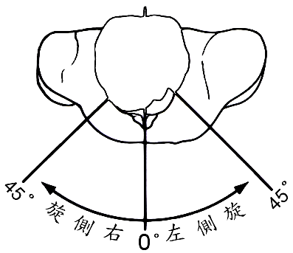
圖1：頸椎

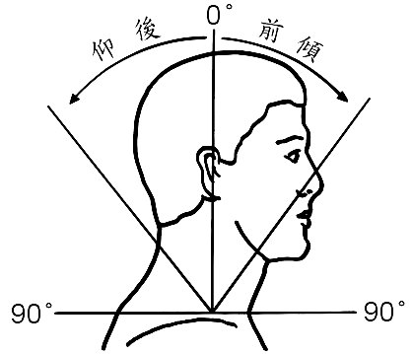
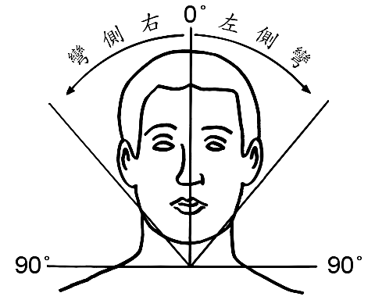

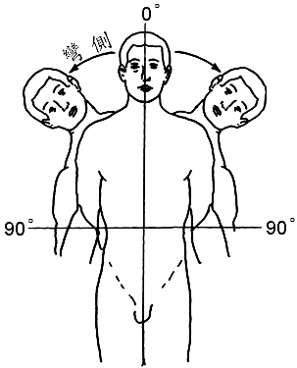
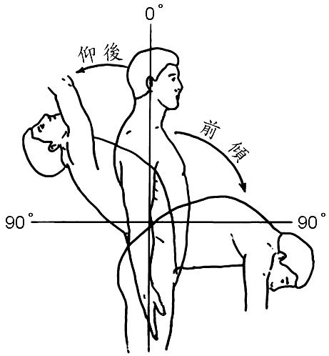
圖2：腰椎

圖3：肩關節

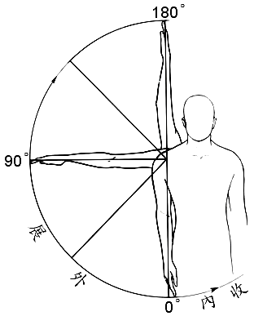
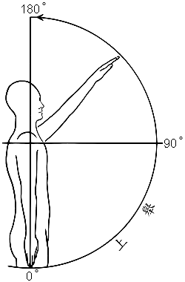

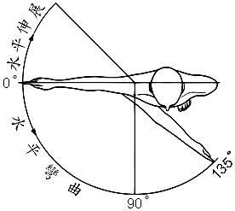
◎肩三角肌纖維化收縮之
檢查方法：
1.肩關節水平彎曲小於
90度。
2.肩關節水平彎曲至極
限時，肩三角肌呈硬
化纖維束。
3.肩關節除水平彎曲受
限外，餘關節活動正
常。

圖4：肘關節
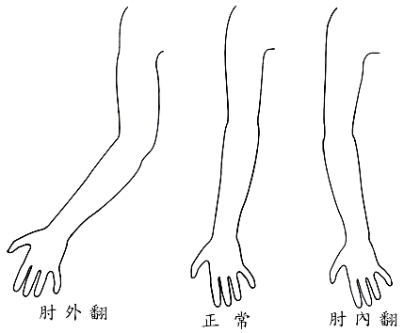

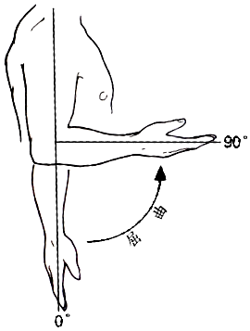
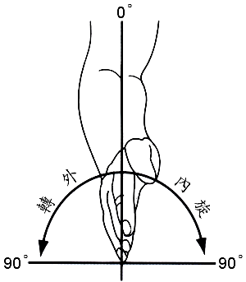

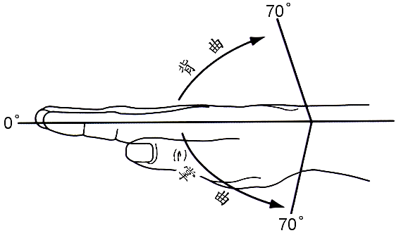
圖5：腕關節

圖6：髖關節
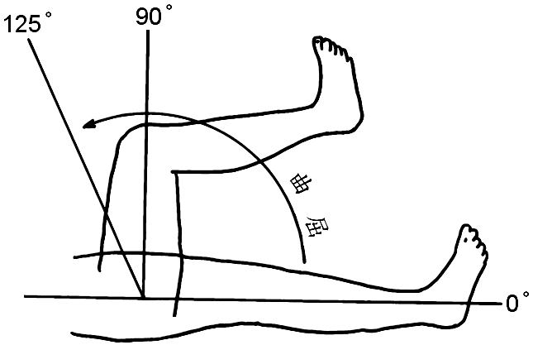

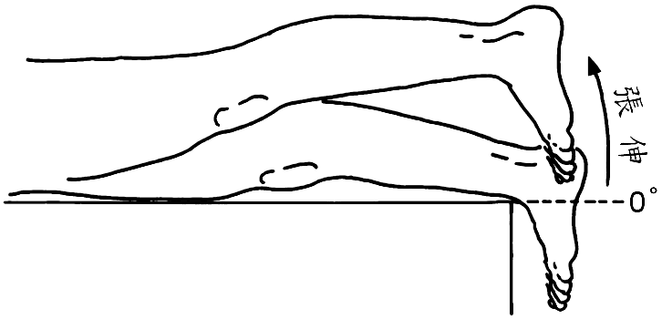
彎
曲
攣
縮

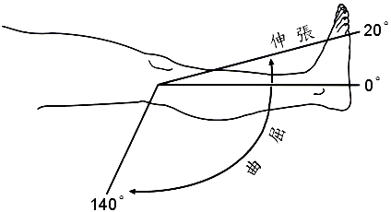
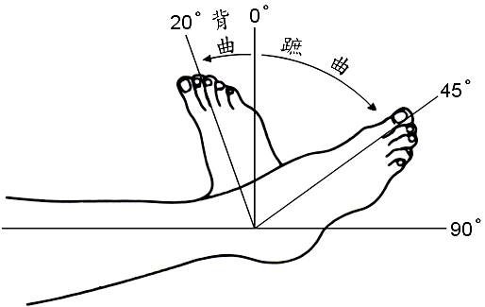
圖7：膝關節 圖8：踝關節

圖9︰臀肌纖維化收縮

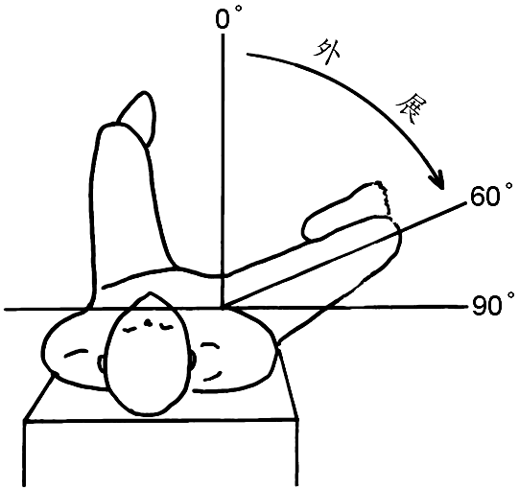
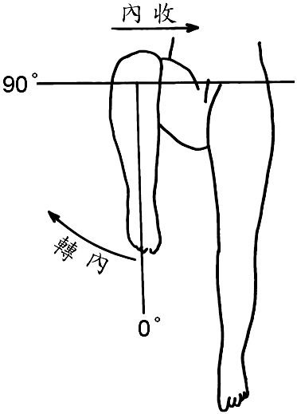
圖9-1 圖9-2

圖9-3
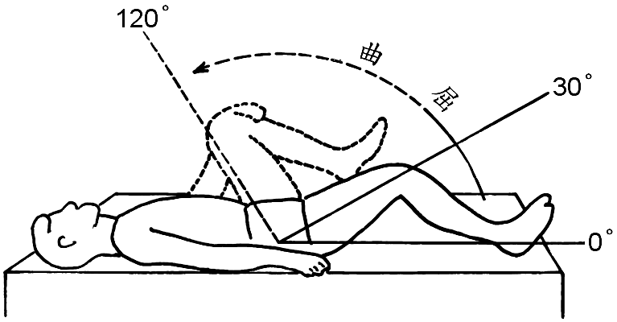

◎臀肌纖維化收縮之檢查方法：
1.大腿必須外展／外轉，髖關節方能屈曲至最大角度，如圖9-1。
2.髖關節屈曲至最大角度時，大腿無法作內收／內轉動作，如圖9-2。
3.大腿於正中位置時，髖關節屈曲小於120度，如圖9-3。
圖10：手指足趾名稱
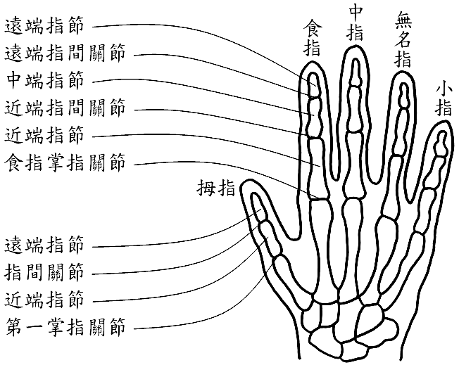

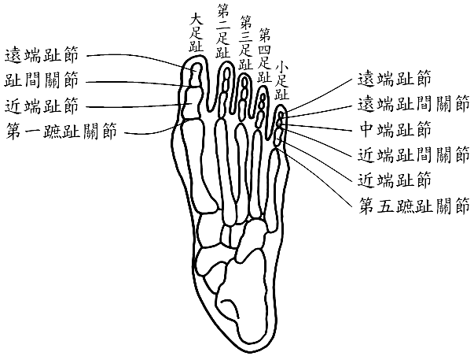

圖11：扁平足足弓角測量
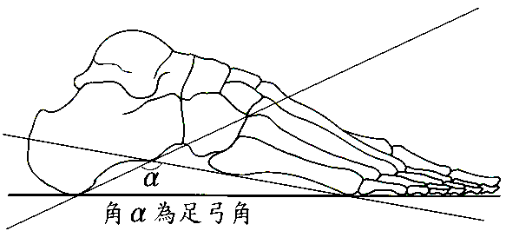

◎足弓角測量方法：足之正側位站立照Ｘ光，第五蹠骨兩端下 緣連線與跟骨兩端下緣連線之交角為足弓角。檢查醫師開具 Ｘ光申請單時，須註明檢查扁平足，以利放射科技術人員採 正確之操作方式。

﹝足弓角170度實例﹞
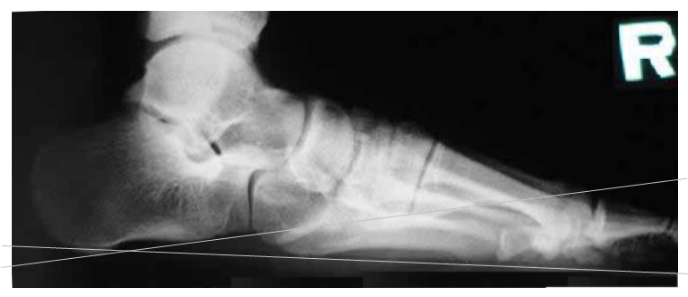

圖12：空凹足Hibb’s角測量
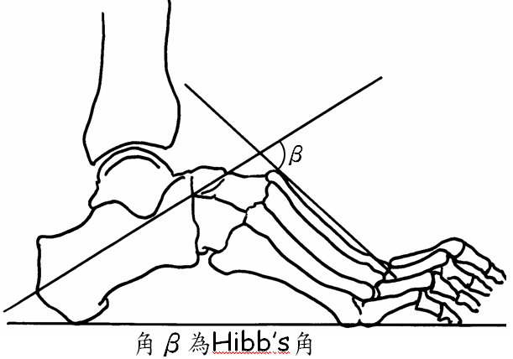
- Hibb’s角測量方法： 足之正側位站立照Ｘ 光，跟骨中軸線與第 一蹠骨中軸線之交角 為Hibb’s角。

